6 ECTS

OOP
Objektorientierte Programmierung



Inhaltsverzeichnis
1. Abstraktion 5
2. Modularisierung 5
3. Objekt 5
4. Klassen 5
5. Variabeln 5
6. Methoden 6
7. Elementare Datentypen 7
7.1. Primitive Datentypen 7
7.1.1. Float 7
7.1.2. Double 8
7.2. Einfache Typumwandlungen 9
7.3. Wertebereich und Genauigkeit 9
8. Konstruktor 10
9. Kontrollstrukturen 10
9.1. Switch 10
9.2. While 10
9.3. For-Schleife 10
10. Methoden 11
10.1. Parameter 11
10.1.1. Call by Value und Call by Reference 11
11. Statische Methoden und Statische Attribute 11
11.1. Statische Attribute 11
11.2. Statische Methoden 12
12. Logische Operatoren 12
12.1. Logisches Exklusiv-ODER 12
12.2. De Morgan’sche Gesetze 12
12.3. Casting 13
13. Abstrakte Klassen 14
13.1. Empfehlung 15
14. Interfaces 15
15. Schleifen 16
16. Datenkapselung 17
16.1. Getter und Setter Methoden 17
16.2. Starke / lose Kopplung 17
16.3. Kohäsion 17
16.3.1. Zielkonflikt lose Kopplung und Starke Kohäsion 17
16.4. Zugriffsmodifizierer 17
17. Information Hidding 18
18. Vererbung 20
18.1. Beispiel Vererbung 21
18.1. Vererbung von Interfaces 21
18.2. Methode überschreiben / Methode Basisklasse 22
19. Testing 22
19.1. Warum testen wir 23
19.2. Testarten und Verfahren 23
19.3. Test-First 23
19.4. Code Coverage 23
19.5. Annotation 23
19.5.1. @Test 23
19.5.2. @Ignore 24
19.5.3. @Before 24
19.5.4. @AfterClass 24
19.5.5. @Before 25
19.5.6. @After 25
19.6. Beispiel eines Test 26
20. Java-Doc 26
21. Polymorphie 31
21.1. Überladen von Methoden 31
21.2. Überschreiben von Methoden 31
21.3. Überschreiben von Konstruktoren 31
21.4. Substitutionsprinzip (Ersetzungsprinzip) 32
21.5. Subtyping 32
21.6. Statischer und Dynamischer Datentyp 33
21.7. Up-An d Downcasting 33
22. Unit-Testing 34
22.1. Code-Coverage 35
23. Object and Equals and Compare 35
23.1. Identität (Entity Types) 35
23.2. Wertegleicheit 35
23.3. Typengleichheit 35
23.4. Equals 35
23.5. Hashcode 36
23.6. CompareTo() 36
23.7. Comparator 37
24. Datenstrukturen 37
24.1. Array – Indexierte Reihung 37
24.2. Collection Framework 38
24.3. SET - sammlung ohne duplikate 39
24.4. LIST – eifache Reihung 40
24.5. Queue – (Warte) Schlange FIFO 40
24.5.1. Deque 41
24.6. MAP Zuordnung von Schlüssel und key 41
24.7. Iterator 42
24.8. Statische Methoden von Collection 42
25. Static , Final and Enumerationen 42
25.1. Static 43
25.2. Final 43
25.3. Enumeration 43
26. Design-Prinzipien 44
26.1. Abstratktion 44
26.2. Kohäsion 44
26.3. Kopplung 45
26.4. Beziehung unter den Klassen 45
26.4.1. USE 45
26.4.2. Assoziation 46
26.4.3. Aggregation 48
26.4.4. Komposition 48
27. Fehlerhandling 49
27.1. Error 50
27.2. Exception 50
27.3. RuntimeExpetion 50
27.4. Ausnahmen mit Exception Testen 51
28. Event Listener 51
28.1. Ablauf / Vorgehen 51
28.2. Innere Klassen 54
28.3. Anonyme Innere KLassen 54
28.4. Eigene Events Implementieren 55
29. Datenströme 55
29.1. Wichtiges 56
29.2. Encoding 56
29.3. Byte-Datenströme 56
29.3.1. Byte Daten Schreiben 56
29.3.2. Byte Daten Lesen 56
29.4. Zeichen-Datenströme 57
29.4.1. Daten schreiben 57
29.4.2. Daten Lesen 57
29.5. Exceptionhandling 58
30. GUI 58
30.1. Konzepte 58
30.1.1. Layout-Manager 58
30.2. Herausforderungen 59
30.3. Sequenzielle PRogrammierung und Ereignissgesteuerte 60
30.4. MVP Modell 60
30.4.1. Main (Nicht Teil des MVP) 60
30.4.2. MODEL 61
30.4.3. View 61
30.4.4. Controller 63
30.5. Frameworks in Java 65
31. Nebenläuffigkeit 65
31.1. Synchron und Asynchron 66
31.2. Asynchroner Thread erstellen 66
31.3. WTF is Executor-Service? 68
32. Synchornisation 70
32.1. Monitoring 70
32.2. Thread Save 71
32.3. Callable 71
33. Integrated Developpment Environment 71

Abstraktion
Abstraktion bedeutet das vereinfachen der Realität auf das Notwendigste. Abstraktion wird verstärkt indem wir zwischen WAS und WIE unterscheiden. Trennung zwischen Konzept und Umsetzung.
WAS = Interfaces
WIE = Klassen
Im ersten Schritt aus einer Außen Sicht, in dessen wir Methoden und ihre Parameter definieren. (Schnittstellen) Danach die Innen Sicht aus Identifikation der Attribute und Identifikation des Zustandes.

Modularisierung
Bedeutet die Zerlegung einer Gesamtaufgabe in Teilaufgaben. Die Module sollten möglichst unabhängig voneinander bearbeitet werden können.
Die Module beinhalten immer Schnittstellen. Tiefste Ebene der Modularisierung sind Klassen.

Objekt
Ist eine Instanz einer Klasse. Alle Attribute eines Objektes gemeinsam definieren den gesamten Zustand des Objektes.

Klassen
Klassen sind eine Zusammenfassung von Attributen (= Zustand) und Methoden (= Verhalten). Sie beschreiben wie ein Objekt aussehen soll. Sie können einen neuen Datentyp darstellen. Sie werden immer grossgeschrieben.
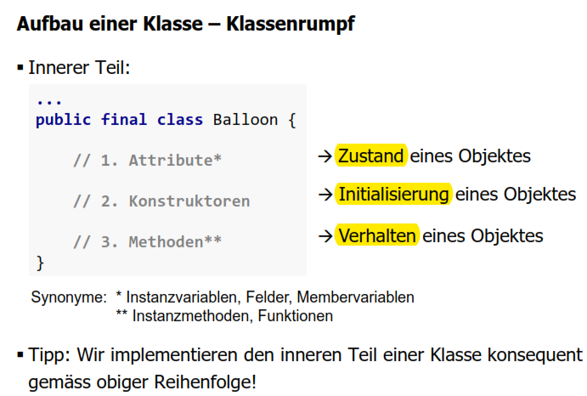
Vollqualifizierter Klassennamen: ch.hslu.oop.ex1.Ballon
Ablage im Dateisystem: ./ch/hslu/oop/ex1

Variabeln
- Lokale Variablen
  - Dienen als Temporärer Speicher
  - Nur innerhalb des Blockes gültig in dessen sie deklariert sind ( grüne Klammern)
  - Die Variable enthält genau den Wert, welcher ihr zugewiesen wurde
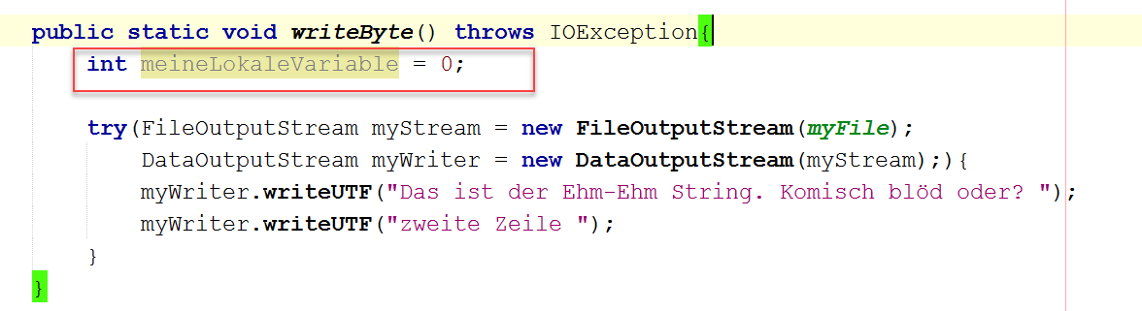
- Instanzvariablen
  - Bezeichnet man die Attribute einer Klasse/ eines Objekts
  - Besitzen die gleiche Lebensdauer wie das Objekt
  - Alle Variabeln welche mit this.* angesprochen werden können.
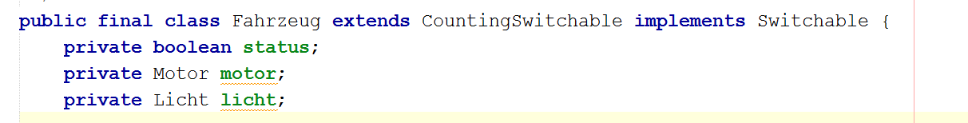
- Klassenvariabeln
  - Mit dem Schlüsselwort static versehen
  - Für alle Objekte den gleichen Wert
  - Wird mit dem Klassennamen.KlassenvariblenNamen angesprochen
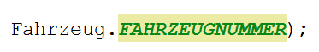

- Referenzvariablen
  - Variable die auf ein Objekt im Speicher verweist
  - Referenz auf das Objekt wird mit der Variable erreicht
  - Werden im HEAP gespeichert und enthalten nur die Referenz des Objektes
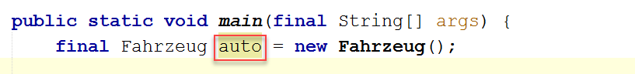

Methoden
Legen das Verhalten eines Objektes fest und gegeben falls dessen Zustand verändert.
Factory-Methoden sind statische Klassenmethoden, mit dennen sich wie in einer Fabrik Objekte erzeugen lassen. Die Konstruktoren werden auf private gesetzt und so kann das Erzeugen des Objektes gesteuert werden. Beispielsweise eine Factory Methode für Celcius und eine für Kelvin.
Methodensignatur

Elementare Datentypen
Mit einem Datentyp wird beschrieben wie der Copmputer das Bitmuster interpretiert und welcher Wertebereich damit abzudecken ist.

Primitive Datentypen
Ganzzahlen
Default ist in Java immer INT, das heisst, wenn nichts anderes angegeben wurde.
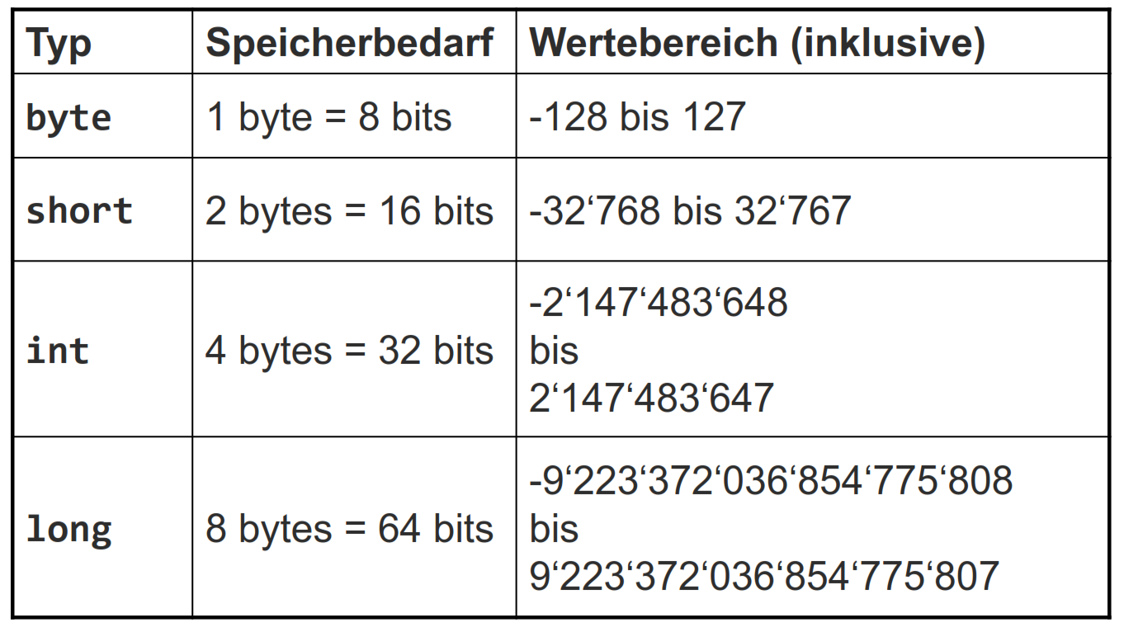

Fliesskommazahlen
Wenn nichts Spezifisches angegeben wurde, werden in Java Flieskommazahlen immer als Double betrachtet.
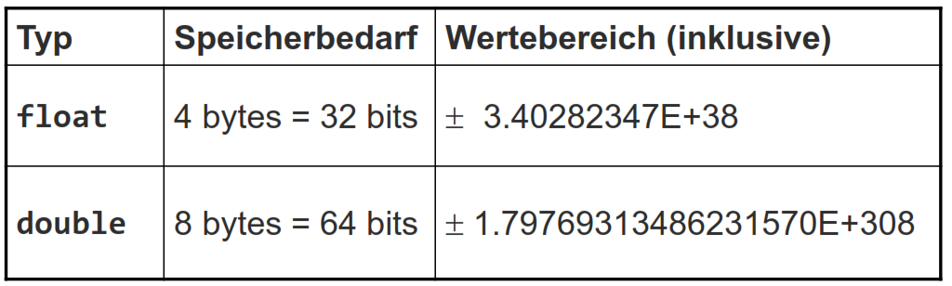
Daumenregel für die Genauigkeit:
- Float: 7 relevante Stellen
- Double: 14 relevante Stellen

Float
Die Genauigkeit liegt bei 7 Stellen. Zahlen werden in Java mit einem „F“ dargestellt, sonst nimmt der Java-Compiler an, es handelt sich um einen Double.

float a = 1.00f;
float b = 3.00f;
float c = a/b;
float d = c * b; // sollte a ergeben
System.out.println(a + "/" + b + " = " + c);
System.out.println(c + "*" + b + " = " + d + " ( " + a + ")");

Ausgabe:
1.0/3.0 = 0.33333334
0.33333334*3.0 = 1.0 ( 1.0)

Mathematisch korrektes Resultat: 0.33333333333333333333333333333333
Das Endresultat 1.0 ist korrekt, jedoch ist das Zwischenresultat ungenau.
Dieser Datentyp soll nur verwendet werden, wenn es nicht auf die Präzision ankommt.

Double
Die Genauigkeit liegt bei 15 Signifikaten Stellen.
double a = 1.00;
double b = 3.00;
double c = a/b;
double d = c * b; // sollte a ergeben
System.out.println(a + "/" + b + " = " + c);
System.out.println(c + "*" + b + " = " + d + " ( " + a + ")");

Ausgabe:
1.0/3.0 = 0.3333333333333333
0.3333333333333333*3.0 = 1.0 ( 1.0)

Restliche Primitive Datentypen
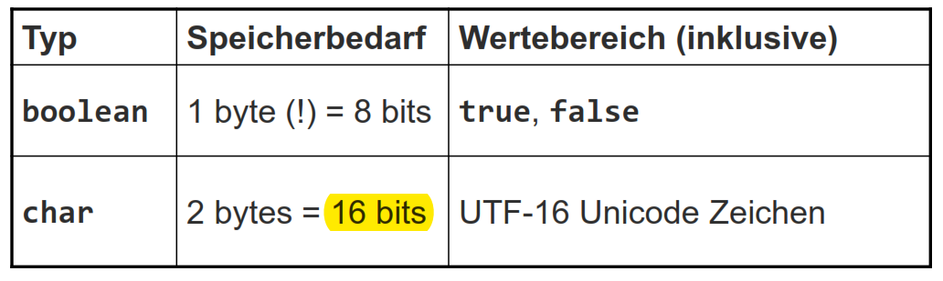

Einfache Typumwandlungen
Implizites Casting
Java konvertiert den Datentyp int 100 automatisch in einen long.
Long wert = 100;
Folgende Castings sind implizit möglich. 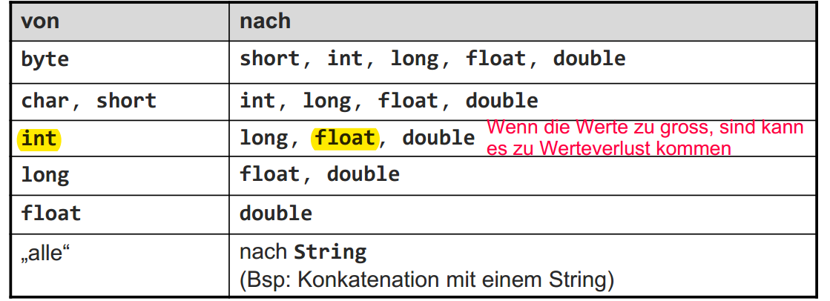
Explicites Casting
Man gibt dem Compiler explicit an in welchen Typ man casten möchte. (Man riskiert einen Genauigkeitsverlust, aber sagt dem Compiler, ja ich bin mir sicher).
Long wert = (long)100;

Wertebereich und Genauigkeit
Bei den Ganzzahltypen (z.B. long) kann jeder mögliche Wert des jeweiligen Wertebereiches präzise abgebildet werden. ▪ Bei den Gleitkommatypen ist das nicht der Fall! Hier ist mit dem Datentyp nicht nur ein ertebereich, sondern auch eine Anzahl relevanter Stellen vorgegeben!
Beispiel:
Die Zahl 2’000’000.05 ist zwar mitten im Wertebereich von float, kann aber nicht präzise abgebildet werden!

Genauigkeitsverlust: Bei der Typumwandlung von einem höher wertigen Datentyp in einen nieder wertigen Datentyp kann ein Genauigkeitsverlust stattfinden. Oder wenn eine Fliesskommazahl in eine Ganzzahl gecastet wird.
Double > float > long > int > short/ char > byte
Alle Zuweisungen von byte -> double ok.
Alle Zuweisungen von Double -> Fehler

Bereichsüberlauf:
Ein Bereichsüberlauf entsteht, wenn ein höherer Datentyp in einen niedrigeren gecastet wird. Wenn die Datentypen gleich gross sind, oder der zu castende Datentyp kleiner, entsteht kein Bereichsüberlauf.

Double > float > long > int > short/ char > byte
Alle Zuweisungen von byte -> double ok.
Alle Zuweisungen von Double -> Fehler

Konstruktor
Der Konstruktor heisst genau gleich wie die zuständige Klasse. Ein Konstruktor kann überladen werden und somit mehrmals enthalten sein. Die Initialisierung von Variablen und Arrays finden im Konstruktor statt.

Kontrollstrukturen

Switch
Funktioniert nur mit folgenden primitiven Datentypen:
- Primitive: byte, short, char, int (ohne long!)
- Klassen: String und Enumerations-Typen
- Keine Fliesskommazahlen!

While
- Iterations-Durchgänge zur Laufzeit meisstens nicht bekannt
- Bedingung ausgeführt solange true

For-Schleife

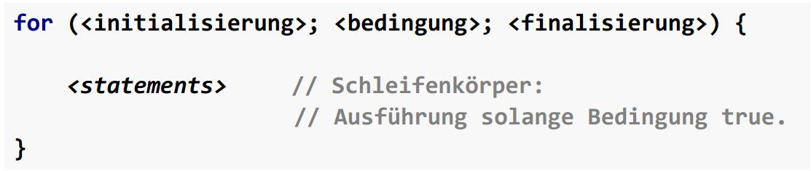

Methoden
Faustregel, eine Methode macht immer nur etwas. Methoden werden immer klein geschrieben. Eine Getter-Methode gibt nur einen Wert zurück, es werden keine Anderen Vorgänge in der Methode eingegliedert. Eine Setter-Methode setzt nur einen neuen Wert einer Variabel, es werden keine anderen Vorgänge in der Setter-Methode implementiert.
Die Methodenimplementation (erste Zeile) heisst Signaur.
setLocation(final int pos, final int alt)

Parameter
Formale Parameter:
Public void setLocation(final int pos, final int alt)
Akuelle Paremeter :
Baloon.setLocatin(2,3)

Call by Value und Call by Reference
In Java werden primitive Datentypen immer mit Call by Value also eine Kopie des Wertes übergeben. Bei Referenztypen bzw. Objekte wird die Referenz auf das Objekt übergeben also Call by Reference. Wenn man also einen Integer in einer Funktion übergibt, wird der Wert kopiert und an den Werten des Aufrufes kann nichts verändert werden. Bei einem Objekt wird die Referenz also die Speicheradresse im Heap kopiert, was bedeutet, dass die Referenz immer noch auf dem gleichen Objekt liegt.
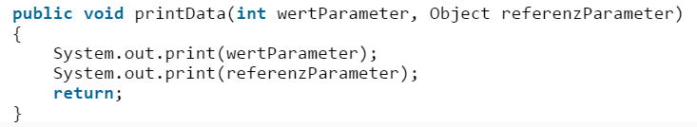

Statische Methoden und Statische Attribute

Statische Attribute
Statische Variablen gehören zur Klasse und nicht zu einem Objekt. Statische Variablen werden nur zu Beginn, 1 Mal initialisiert. Sie wird von allen Klassen-Instanzen genutzt. Sie kann direkt über die Klasse aufgerufen werden und nicht über ein Objekt / bzw. eine Instanz.
Beispiele:
- Math.Pi -> bestimmt die Zahl 3.1415…
- MediaSize.ISO.A4 -> Definiert die Grösse einer DIN-A4-Seite

Statische Methoden

Beispiele:
- Math.max() -> Liefert das Maximum zweier Zahlen
- Math.Si

Logische Operatoren

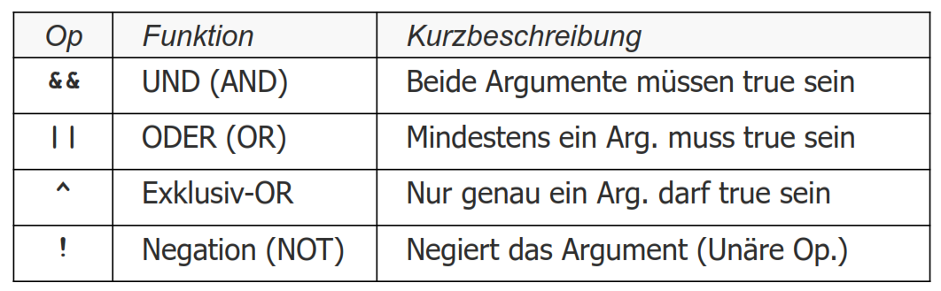

Logisches Exklusiv-ODER
Die Ausgabe ist genau 1 wenn die beiden Argumente eine ungerade Zahl ergeben.
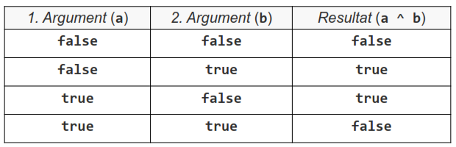

De Morgan’sche Gesetze

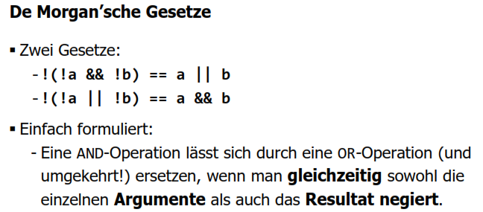

Casting
Konvertierung einen Datentyp in einen anderen nennt man auch Casting.
Implizites Casting
Bei einer Zuweisung findet das casting automatisch statt. Dies geht jedoch nur wenn ein niedriger wertiger Datentyp in einen höher wertigen Datentyp umgewandelt wird. Also von einem Int in einen Long.
int wert = 10;
long wert2 = 30;
/* impliziteTypumwandlung ohne cast-Operator: der int-Wert wird in einen long-Wert umgewandelt (gecastet) */
wert2 = wert;

Explicites Casting
Beim Expliciten Casting braucht es den cast-Operator. Hier wird von einem höherwertigen Datentyp in einen niederigwertigen Datentyp umgewandelt. In was umgewandelt werden soll, muss also hier bewusst angegeben werden.
int wert = 10;
float wert2 = 30.5f;
/* expliziteTypumwandlung mit cast-Operator: der float-Wert wird in einen int-Wert umgewandelt (gecastet) */
wert = ( int ) wert2;
Beim Expliciten Casting kann einen Genauigkeitsverlust stattfinden, da die Nachkommastellen abgeschnitten werden. Somit muss man sich gut überlegen ob man den Genauigkeitsverlust hinnimmt oder nicht.

Beispiel:
int i1 = 5;
int i2 = 2;
float f = i1 / i2;
Das Resultat ist 2.
Warum: Zuerst wird die Division ausgeführt von zweier Int-Zahlen: 5/2 = 2 und danach in einen float umgewandelt also: 2.00

Abstrakte Klassen
Es ist nicht möglich von einer abstrakten Klasse eine Instanz zu erzeugen. Mit abstrakten Klassen kann zwar das WAS definiert werden, aber noch nicht das WIE. Aber es kann. Es ist auch möglich ein Teil einer abstrakten Klasse bereits vollständig zu programmieren. Ist mindestens eine Methode in einer Klasse abstrakt, wird die gesamte Klasse abstrakt. Wenn das Schlüsselwort abstract in der Klasse vergessen wird, erzeugt dies ein Compiler Fehler.
Abstrakte Klassen legt auch wie eine Schnittstelle fest und erzwingt das die Methoden an einem anderen Ort implementiert werden.
Implizit abstrakt: Die Klasse enthält mindestens eine abstrakte Methode und dies führt dazu, dass die ganze Klasse abstrakt wird. Somit wird auch bei der Klasse das Schlüsselwort abstrakt verlangt.
Vollständig abstrakt: Alle Methoden sind abstrakt definiert. Die Klasse enthält keine Implementation.
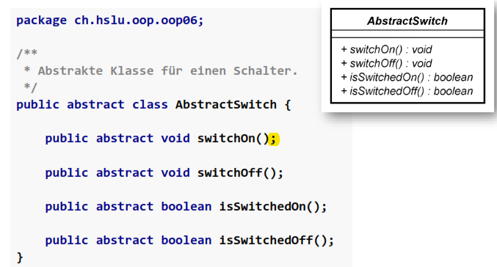
Explicit Abstrakt: Die Klasse ist abstrakt. Methoden können vollständig oder einfach abstrakt definiert sein.
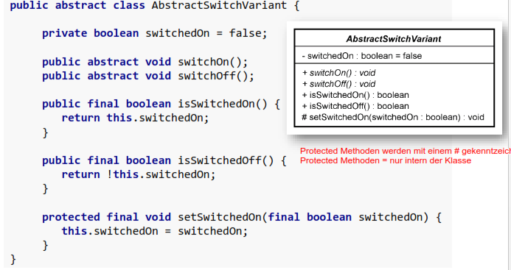
Wenn die Unterklassen von der abstrakten Klasse erben soll, wird dies mit dem Schlüsselwort extend definiert.
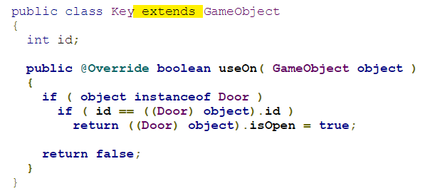
Schlüsselwort super()
Ruft den Konstruktor der Oberklasse auf.

Empfehlung
Interfaces sind abstrakten Klassen vorzuziehen. Ist somit die ganze Klasse vollständig abstrakt, soll ein Interface verwendet werden. Will man nur die Initialisierung von Objekten verhindern, soll man besser die Klasse mit dem Schlüsselwort final definieren und den Konstruktor privat implementieren.
Die Methoden sind immer implizit public und abstrakt.
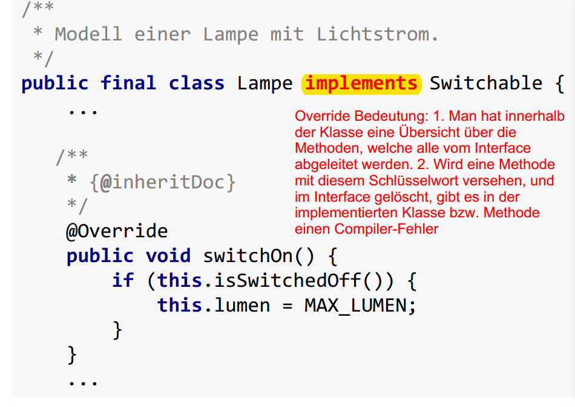

Interfaces
Act as: Klassen agieren als Interfaces.
Interfaces definieren einen Bauplan einer Klasse. Sie enthalten weder Attribute noch Implementationen. Sie enthalten nur Methodenköpfe. Sie haben keinen Konstruktor. Sie müssen immer mit der JavaDoc dokumentiert werden. Man zwingt mit einem Interface die Klasse zu einer Mindestanforderung. Im folgenden Beispiel wird ein Switchable-Interface implementiert. Die Klassen: Motor, Fahrzeug und Klima, sind implementierte Klassen vom Interface Switchable. Sie enthalten mindestens alle Methoden des Interfaces.

Beispiel von BlueJ Beispiel eines UML-Diagrams
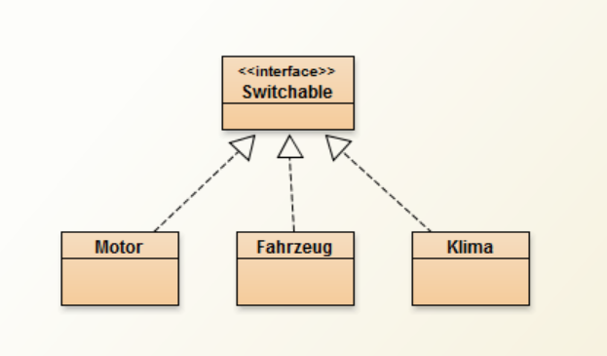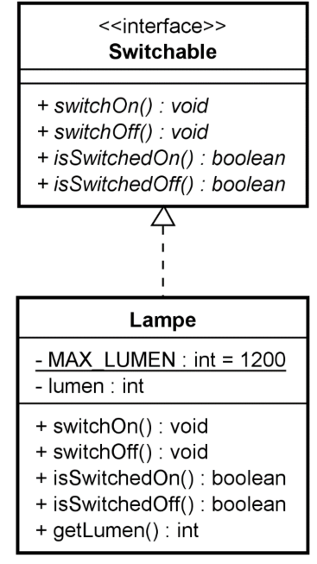

Schlüsselwort @Override -> Annotation
Obwohl wir die Annotation @Override nicht nutzen müssen, hat sie den Vorteil, dass der Compiler überprüft, ob wir tatsächlich eine Methode aus der Oberklasse überschreiben – haben wir uns im Methodennamen verschrieben und würde die Unterklasse auf diese Weise eine neue Methode hinzufügen, so würde der Compiler das als Fehler melden. Überladene Methoden und überschriebene Methoden sind etwas anderes, da eine überladene Methode mit der Ursprungsmethode nur »zufällig« den Namen teilt, aber sonst keinen Bezug zur Logik hat. Und so hilft @Override, dass Entwickler wirklich Methoden überschreiben und nicht aus Versehen Methoden mit falschen Parametern überladen
1. Man hat innerhalb der implementierten Klasse eine Übersicht über die Methoden, welche alle vom Interface abgeleitet werden.
2. Wird eine Methode switchOn() mit diesem Schlüsselwort versehen, und anschliessend im Interface gelöscht, gibt es in der implementierten Klasse bzw. Methode einen Compiler-Fehler.
Dieses Schlüsselwort dient auch zur Übersichtlichkeit und Fehlerhandling.
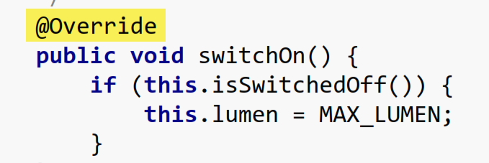

Schleifen

Break: Sofortige Beenden der Schleife
Continue: Springen ans Ende des Schleifenblockes damit eine weitere Prüfung statt findet

Datenkapselung

- Getter / Setter Methoden
- Zugriffsmodifizierer
- Starke Kohäsion / schwache Kohäsion
- Information Hidding
- Lose Kopplung

Getter und Setter Methoden

Ein Grundlegendes Konzept der Datenkapselung sind Zugriffsmethoden.
Man unterscheidet zwischen Getter und Setter Methoden. Vorteil unabhängig sein und der Zugriff auf die Daten kann von beliebigen Methoden erfolgen. Die getter und Setter Methoden sollten mit dem Schlüsselwort final implementiert sein, damit diese beispielsweise durch Vererbung nicht überschrieben werden.
Vorteil gegenüber der globalen Variable: Die Designmöglichkeiten sind hier vorhanden. Wir haben auch die Möglichkeit eine Variable nur zu lesen, ohne zu beschreiben. Dies hat man bei der globalen Variabel nicht.

Starke / lose Kopplung
Wenn jede Klasse auf die Daten und Methoden jeder Klasse Zugriff hätte, wäre eine gegenseitige starke Abhängigkeit die Folge dies wird als starke Kopplung bezeichnet.
Der Wunsch ist somit eine möglichst lose Kopplung.
- Bessere Wiederverwendung der einzelnen Klassen
- Leichtes Austauschen von einzelnen Klasse

Kohäsion
Eine optimale starke Kohäsion zeigt sich dadurch, dass die Klasse nicht weiter logisch teilbar ist.

Von einer schwachen Kohäsion spricht man wenn die Klassen einfach umgesetzt werden und nicht mehr wiederverwendet werden kann. Dies sollte man vermeiden.

Zielkonflikt lose Kopplung und Starke Kohäsion
Eine starke Kopplung zeigt sich ja dadurch, dass die Klasse nicht weiter teilbar ist. Um ein Zusammenspiel zu schaffen, müssen wir jedoch auf andere Klassen und Methoden zugreiffen was die Kopplung erhöht.

Zugriffsmodifizierer
Grundsätzlich gilt die Regel: So verschlossen wie möglich und so offen wie nötig. Je offener die Zugriffsmodizifzieren gewählt werden, destso mehr Abhängigkeiten entstehen.
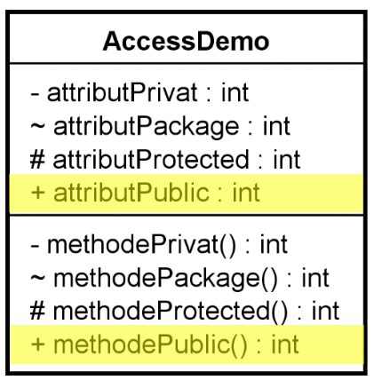
~ package: ~methodenPackage sind sichbar in der Klasse selbst und haben kein Schlüsselwort. Sie sind sichbar für alle anderen Klassen im selben Package. Beispiel Methode
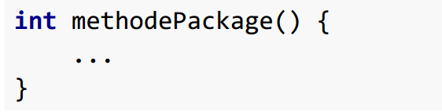
# protected: Zugriff im selben Package und zusätzlich alle spezialisierten Klassen.
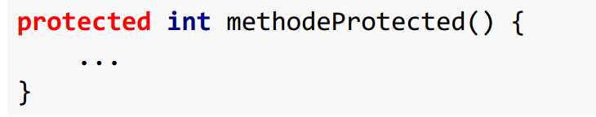
Mit Protected im Konstruktor sagen wir, dass nur die Unterklassen auf den Konstrukter der Oberklasse zugreifen können.

Information Hidding
Bewusstes verstecken der internen Repräsentation eines Objektes und der Zugriff erfolgt nur über Methoden. Schnittstelle und Implementation möglichst strick trennen!
- Implementationsdetails verstecken, Interface bereitstellen
- Lose Koppelung zwischen eigenen Klassen und verwendeten Klassen
- Umsetzung mittels Zugriffsmodifizierer (Datenkapselung)
Information Hiding ist ein Designaspekt, der sich nicht nur mittels Zugriffsmodifizierer erreichen lässt, sondern auch die interne Darstellung möglichst von der Schnittstelle (öffentliche Methoden) entkoppelt. Die interne Representation des Codes soll völlig vesteck sein, das heisst auch bei den Rückgabewerte und Parameter beachten!
Schlechtes Beispiel
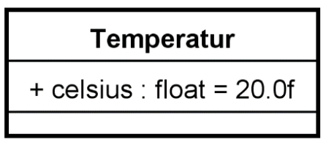
Das Attribut celsius kann von beliebig anderen Klassen gelesen und geschrieben werden. Somit ist weder eine Kontrolle des Wertes, noch eine Änderung des Namens möglich.

Gutes Beispiel

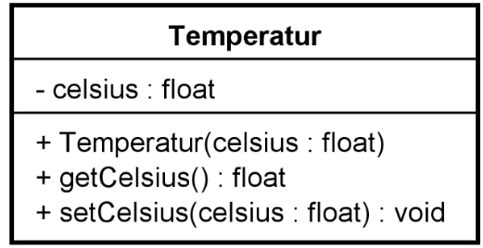
Das Attribut ist privat und kann nur bewusst von der getter und setter Methode gelesen und geschrieben werden.

Vererbung
Wenn eine Oberklasse von einer Unterklasse erbt, erbt sie alle Attribute und alle Methoden.
Eine Unterklasse spezialisiert die Oberklasse. Eine Oberklasse generalisiert die Unterklasse. Java kennt nur Einfachvererbung, für die Mehrfachvererbung nutzt Java Interface.
Die Unterklasse erbt die sichtbaren Eigenschaften und Methoden der Oberklasse. Die Vererbung führt zu einer starken Kopplung .
Vererbung ist nur eine gute Vererbung wenn der Satz *is a * gebildet werden kann.
Eine Person is a Student.
Wenn der Satz has-an gebildet werden kann, Komposition erstellen! Ein Fahzeug hat ein Motor. Und nicht ein Fahrzeug ist ein Motor.

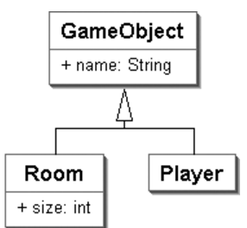
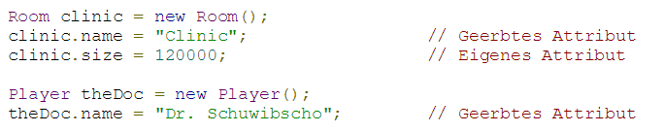
Mit dem Schlüsselwort final verhindert man das eine Klasse vererbt wird. Mit dem Schlüsselwort final in einer Methode verhindert man, dass sie überschrieben wird.

Beispiel Vererbung
Die Oberklasse ist nur teilweise abstrakt. Mit Protected im Konstruktor sagen wir, dass nur die Unterklassen auf den Konstrukter der Oberklasse zugreifen können.
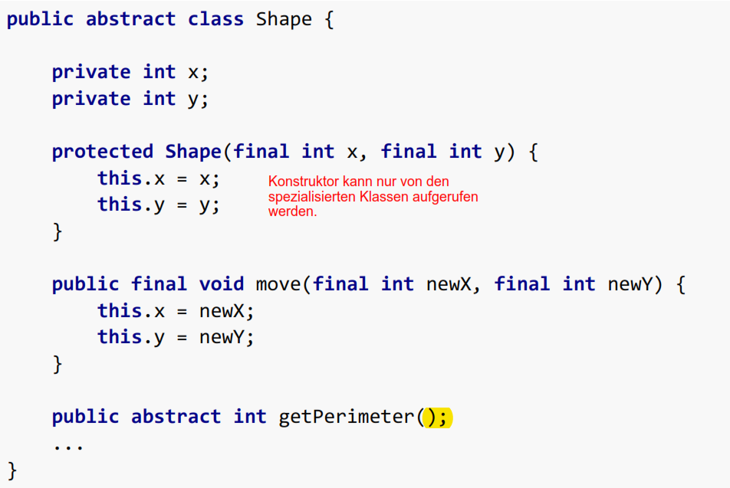
Die Unterklasse wird von aussen über den Konstruktor aufgerufen. Der Konstruktor erwartet die Parameter x und y. Über den Konstruktor der Klasse Rectangle definieren wir über die Code-Zeile super(x,y); dass wir von aussen die Variabeln x und y der Oberklasse übergeben.
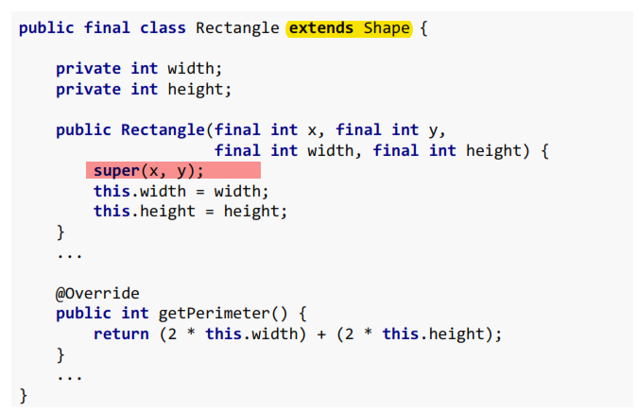

Vererbung von Interfaces
Interfaces können genauso wie Klassen vererbt und erweitert werden. Analog zu den Klassen wird auch hier das Schlüsselwort extends benutzt.

Das Interface GraphObj könnte beispielsweise um zwei Methoden erweitert werden, mit denen die Daten eines grafischen Objekts in eine Datei abgespeichert und geladen werden könnten:
public interface FileGraphObj extends GraphObj {
void load();
void save();
}
Eine Klasse, die das Interface FileGraphObj implementiert, muss nun über die in GraphObj deklarierten Methoden hinaus noch die Methoden load() und save() implementieren.
Unterschied Vererbung Interface und Klassen
Im Gegensatz zu Klassen dürfen Interfaces dürfen mehrere Ober-Interfaces haben. Somit kann die extends-Klausel mehrere Interfaces enthalten. Die Interface-Bezeichner werden dann durch Kommas getrennt hinter extends aufgezählt:
public interface DataContainer
extends Cloneable, Comparable, Serializable {
...
}

Methode überschreiben / Methode Basisklasse
Es ist zum einen Möglich eine Methode einer Basis-Klasse in einer Sub-Klasse zu überschreiben.
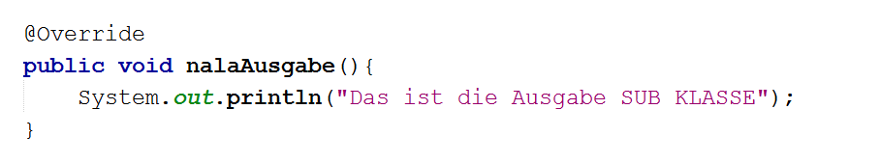
Jedoch bedeutet dies nicht, dass nicht mehr auf die Methode nalaAusgabe() der Basisklasse zugegriffen werden kann. Mit dem Schlüsselwort super.MethodenAngabe ist dies möglich.
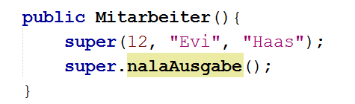

Testing
Nicht nachträgliches Testen zur Fehlersuche, sondern kontinuierliches Unit-Testen zur Bestätigung, dass es funktioniert!

Warum testen wir
- Überprüfen des Programms anhand den Anforderungen
- Qualitätssicherung
- Syntaktische (Grammatik -> if ( i = 10)), Semmantische (inhaltliche Fehler Pi = 1*2) und funktionale Fehler (falsche / unerwünschte Anforderungen Ein Liter Bier Kostet 1000 CHF ) zu lokalisieren
Wir können die Anwesenheit von Fehlern belegen, jedoch nicht die Abwesenheit.

Testarten und Verfahren
- Unit Test
  - Man testet nur eine Methode, Klasse oder Einheit. Sehr übersichtilich, automatisierbar und schnell ausführbar.
- Integrationstest
  - Man testet mehrere Klassen (oder Module, Teilsysteme) in ihrem Zusammenspiel
- Systemtest
  - Man testet das ganze System bestehend aus vielen Klassen und Einheiten
- Black / Witheboxing test
  - Man Testet mit und ohne Kenntnisse über die Implementation

Test-First
Test-First-Methode bedeutet, dass die Testfälle vor der Implementation geschrieben werden. Vorteile:
- Man mach sich Gedanken zum Code, dieser reift dann so zu sagen an
- Sonderfälle welche man Testen möchte, werden bei der Implementation berücksichtig
- Wenn man fertig ist mit der Implementation, direkt lostesten

Code Coverage
Code Coverage ist eine Metrik, welche zur Laufzeit misst (zählt), welche Quellcodezeilen abgearbeitet wurden.

Annotation
@Test, @Ignore, @BeforeClass, @Before,
@After und @AfterClass

@Test
The Test annotation tells JUnit that the public void method to which it is attached can be run as a test case. To run the method, JUnit first constructs a fresh instance of the class then invokes the annotated method. Any exceptions thrown by the test will be reported by JUnit as a failure. If no exceptions are thrown, the test is assumed to have succeeded.
A simple test looks like this:
public class Example {
@Test
public void method() {
org.junit.Assert.assertTrue( new ArrayList().isEmpty() );
}
}

@Ignore
Die Methode oder Klasse welche mit diesem Schlüsselwort versehen wird, wird nicht ausgeführt.
For example:
@Ignore @Test public void something() { ...

@Ignore takes an optional default parameter if you want to record why a test is being ignored:
@Ignore("not ready yet") @Test public void something() { ...

@Ignore can also be applied to the test class:
@Ignore public class IgnoreMe {
@Test public void test1() { ... }
@Test public void test2() { ... }
}

@Before
Sometimes several tests need to share computationally expensive setup (like logging into a database). While this can compromise the independence of tests, sometimes it is a necessary optimization. Annotating a public static void no-arg method with @BeforeClass causes it to be run once before any of the test methods in the class. The @BeforeClass methods of superclasses will be run before those the current class.
For example:
public class Example {
@BeforeClass public static void onlyOnce() {
...
}
@Test public void one() {
...
}
@Test public void two() {
...
}
}

@AfterClass
If you allocate expensive external resources in a BeforeClass method you need to release them after all the tests in the class have run. Annotating a public static void method with @AfterClasscauses that method to be run after all the tests in the class have been run. All @AfterClass methods are guaranteed to run even if a BeforeClass method throws an exception. The @AfterClassmethods declared in superclasses will be run after those of the current class.
Here is a simple example:
public class Example {
DatabaseConnection database;
@BeforeClass public static void login() {
database= ...;
}
@Test public void something() {
...
}
@Test public void somethingElse() {
...
}
@AfterClass public static void logout() {
database.logout();
}
}

@Before
When writing tests, it is common to find that several tests need similar objects created before they can run. Annotating a public void method with @Before causes that method to be run before theTest method. The @Before methods of superclasses will be run before those of the current class.
Here is a simple example:
public class Example {
List empty;
@Before public void initialize() {
empty= new ArrayList();
}
@Test public void size() {
...
}
@Test public void remove() {
...
}
}

@After
If you allocate external resources in a Before method you need to release them after the test runs. Annotating a public void method with @After causes that method to be run after the Testmethod. All @After methods are guaranteed to run even if a Before or Test method throws an exception. The @After methods declared in superclasses will be run after those of the current class.
Here is a simple example:
public class Example {
File output;
@Before public void createOutputFile() {
output= new File(...);
}
@Test public void something() {
...
}
@After public void deleteOutputFile() {
output.delete();
}
}

Beispiel eines Test

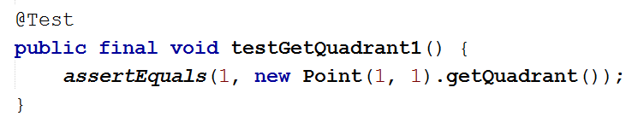

Java-Doc
Folgendes Beispiel zeigt eine Schnittstelle mit JavaDoc.
/**
* Diese Schnittstelle repräsentiert eine einfache Ein/Ausschalt-Logik.

* @version 1.0
*/
public interface Switchable
{
long SchaltVorgang = 0;
/**
* Die folgende Methode setzt den Status des Schalters auf ein.
*
* @param Die Methode Switchon() besitzt keine Parameter
* @return kein return Wert
*/
void switchOn();

/**
* Die folgende Methode setzt den Status des Schalters auf aus.
*
* @param keine Parameter
* @return kein return Wert
*/
void switchOff();
/**
* Die folgende Methode prüft ob der Schalter eingeschaltet ist.
*
* @param keine Parameter
* @return Gibt True oder False zurück, ob der Schalter eingeschaltet ist.
*/
boolean isSwitchedOn();

/**
* Die folgende Methode prüft ob der Schalter ausgeschaltet ist.
*
* @param keine Parameter
* @return Gibt True oder False zurück, ob der Schalter ausgeschaltet ist.
*/
boolean isSwitchedOff();

}
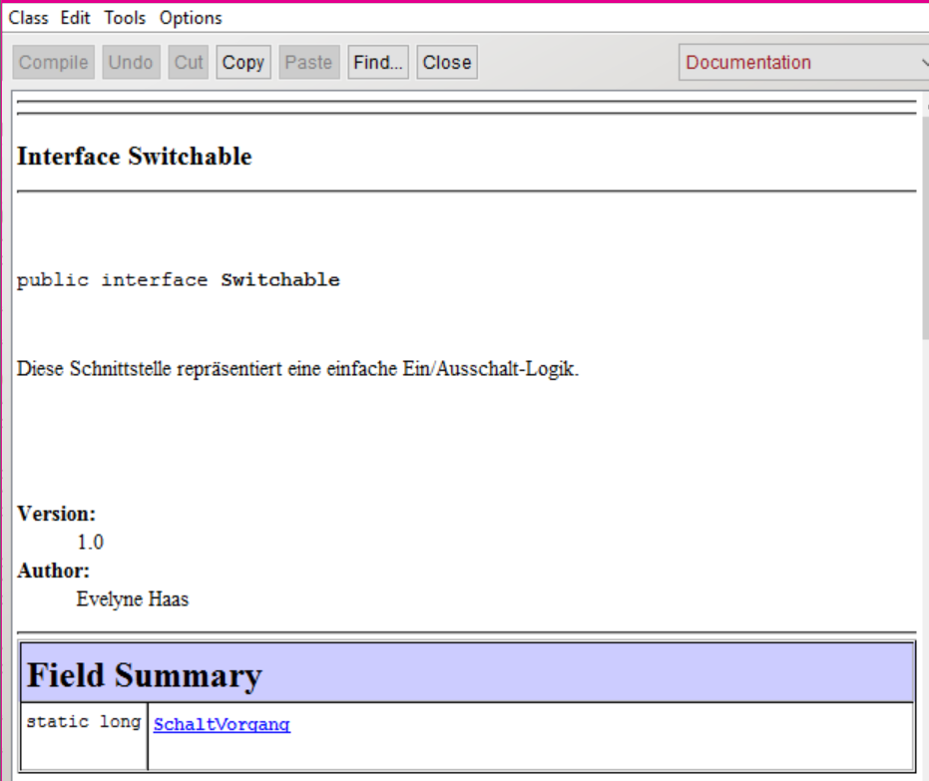
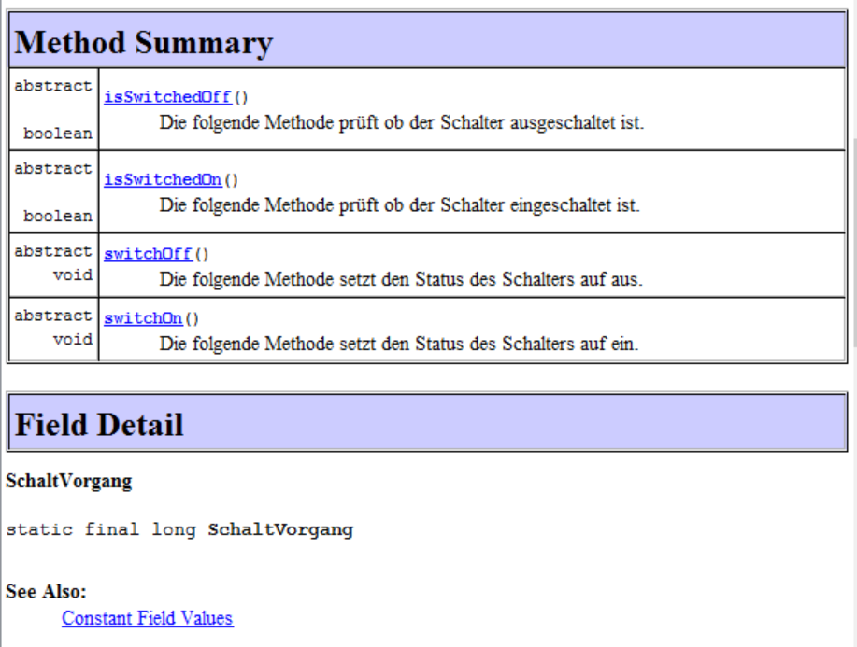

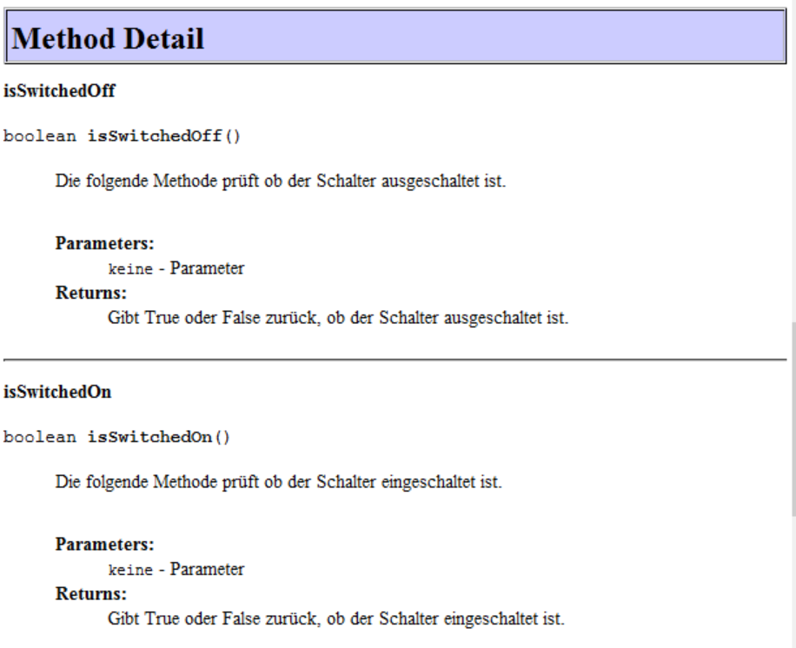
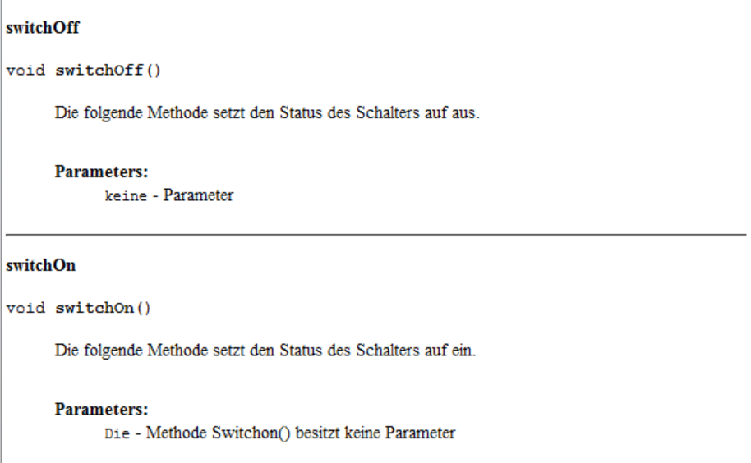

Polymorphie
Bedeutet Vielgestaltigkeit wie zum Beispiel:
- Überladen von Methoden (Implementation unterscheidet sich, der Methodennamen nicht)
- Überladen von Operatoren
- Das einer Variable nicht nur ein Objekt der definierten Klasse, sondern auch ein Objekt der Kindsklasse zugewiesen werden kann. Beispiel mit Collection<Student> myStudentList = new ArrayList<>();
- Subtyping

Überladen von Methoden
Beim Überladen von Methoden erfolgt die Haupt- Implementation meisstens in dieser Methode mit den maximalen Parametern. Methoden mit weniger Parameter, rufen dann meisst diese Methode mit Defaultwerten auf.
- Keine redundante Implementation und weniger Fehler
Überladen von Konstruktoren
Aufruf eines überladenen Konstruktors aus einem anderen Konstruktor derselben Klasse erfolgt mit dem Schlüsselwort this.
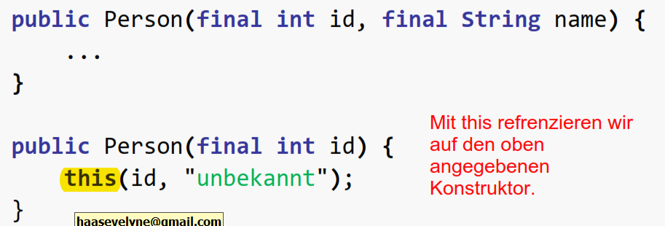

Analog zu den überladenen Methoden werden die Konstruktoren mit dem Maximalen Paramentern als Haupt-Implementation genutzt. Die Konstruktoren mit weniger Parametern, rufen diesen Konstruktor dann mit dem Schlüsselwort this auf.

Überschreiben von Methoden
Sofern die Methoden der Oberklasse nicht als FINAL definiert wurde, lassen sie sich überschreiben. Wen die Methoden abstrakt sind, wird man gezwungen diese zu überschreiben.
Mit dem Schlüsselwort super kann eine Subklasse auf die Oberklasse zugreifen.
Annotation: @Override

Überschreiben von Konstruktoren
Ist nicht möglich, da jeder Konstruktor gleich wie die Klasse heisst. Ein Konstruktor der Unterklasse überschreibt den Konstruktor der Oberklasse. Mit dem Schlüsselwort super() wird explicit der Konstruktor der Oberklasse aufgerufen. Es muss als erstes Statement im Konstruktor sein. Vergisst man es, wird es implizit eingefügt.

Substitutionsprinzip (Ersetzungsprinzip)
Das Prinzip besagt dass eine Unterklasse immer alle Eigenschaften der Oberklasse erfüllen und immer als Objekt der Oberklasse verwendbar sein muss. Eine Unterklasse darf Erweiterungen erhalten, nicht aber Grundlegende Eigenschaften.

Subtyping

Das Liskovsche Substitutionsprinzip ( Ersetzungsprinzip ) sagt aus, dass eine Unterklasse stets alle Eigenschaften der Oberklasse erfüllen und immer als Objekt der Oberklasse verwendbar sein muss. Eine Unterklasse darf Erweiterungen enthalten, nicht aber grundlegende Änderungen.

Der Typ einer Unterklasse ist ein Subtyp des Typs der Oberklasse. Circle und Rectangle sind Subtypen von Shape. Eine Variable vom Typ Shape kann auch Objekte vom Typ Circle und Rectangle aufnehmen.
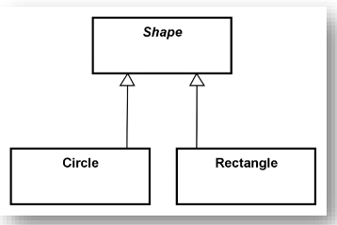
Shape shape 1 = new Circle();
Wichtig: Über den Referenztyp Shape stehen nur die Eigenschaften von Shape zur Verfügung.
Beispiel: Wir definieren eine neue Person als statischer Typ und der dynamische Typ wählen wir den Mitarbeiter. Es stehen uns jedoch nur die Attribute und Eigenschaften des statischen Types zur Verfügung. Nicht aber des dynamischen Types.
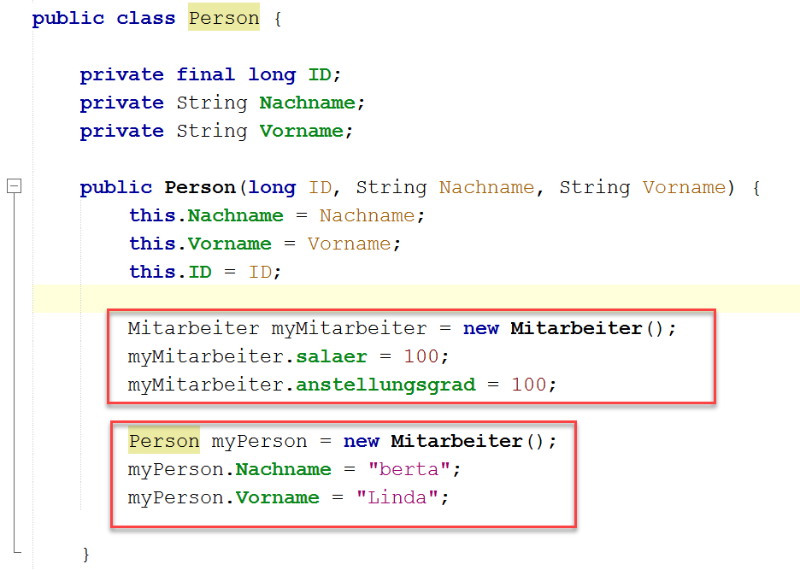

Statischer und Dynamischer Datentyp
Der statische Typ ist der Typ welcher zum Programmierzeitpunkt festgelegt wurde. Beispiel wie lokale Variabeln, formale Paramenter)
Shape form;
Circle kreis;
Ein dynamischer Typ wird zur Laufzeit des Programms festgelegt und ist der Typ welcher auf die Referenz zeigt.
Object myObject = new Circle();
Statischer Typ: Object, Dynamischer Typ: Circle

Up-An d Downcasting
Vorneweg: Ein cast verändert nie den Typ sondern nur den Typ der Referenz.
Upcasting : Die Referenz einer Spezialisierung (Circle) wird zu einem generalisiertem Typ (Shape oder Object) gecastet. Die Referenz ein er Spezialisierung kann jederzeit zu einer Generalisierung gecastet werden. Ein Apfel ist immer auch ein Obst.
Dies findet implizit statt (1) kann aber auch explicit angegeben werden.
1 Shape myShape = new Circle();
2 Shape myShape = (Shape) new Circle();

Anderes Beispiel
Den myMitarbeiter casten wir zu einer Person. Danach sind uns nachträglich, die Attribute der Person zugänglich. Der myMitarbeiter bleibt jedoch bestehen.
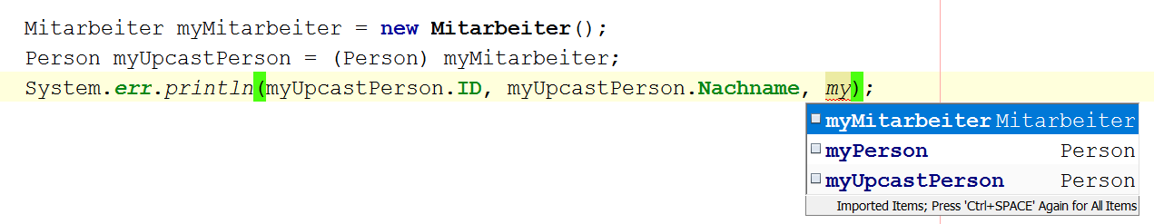

Downcasting
Die Referenz einer Generalisierung wird zu einem spezialisierten Typ gecastet.
Dies ist nur möglich mit einem expliciten Casting, damit ich dem Compiler sage dass ich einen Bereichsüberlauf oder Genauigkeitsverlust in Kauf nehme. Der Dynamische Typ muss somit einem Subtyp entsprechen.
Beispiel:
Object object = new Rectangle();
Statischer Typ : Object und Dynamischer Typ : Rectangle

Unit-Testing
Test-Verfahren: Trible-A-Pattern:
- Arrange (Erstellen der Testobjekte)
- Act (Manipulieren der Testobjekte)
- Assert (Verifikation der Testergebnisse)
Einfacher Vergleich mit org.junit.Assert-Klassen wie
- AssertEquals
- AssertTrue
- AssertFalse
Annotationen
@Test: Definieren eines Testfalles
@Test(timeout = 100): Lässt den Testfall failen wenn der Test nicht innerhalb von 100 Milisekunden ausgeführt wurde.
@Test @Ignore: Ignoriert für diesen Testdurchlauf den Test
@BeforeClass: Führt den Testfall vor den anderen Tests aus
Test First
Die Testfälle werden vor der Implementation geschrieben. Vorteile:
- Beim Schreiben der Testfälle macht man sich über den Code gedanken, welcher so noch mehr heranreifft
- Man denkt an verschiedene Ausnahmefälle, die dann in der Implementation direkt berücksichtig werden können
- Ist man mit der Implementation fertig kann man gleich testen.

Code-Coverage
Via JUnit ist eine grafische Unterscheidung möglich, welche Code-Zeilen getestet wurden und welche nicht.

Object and Equals and Compare
Es gibt folgende Gleichheiten:

Identität (Entity Types)
Es handelt sich wirklich um das gleiche Objekt, die Referenzen sind identisch.
Shape myShape1 = new Shape(1,1);
Shape myShape2 = myShape1;

Wertegleicheit
Die Ausgewählten Attribute sind identisch. Die Objekte unterschiedlich (da ja vielleicht nur 2 Attribute, die X und Y-Achse verglichen werden). Die Objekte sind unterschiedlich, aber die Attribute gleich.
Shape myShape1 = Shape(1,2);
Shape myShape2 = Shape(1,2);

Typengleichheit
Die Gleichheit ist bereits erreicht, wenn die beiden Objekte vom gleichen Typ sind.
Shape myShape1 = new Shape(1,1);
Shape myShape2 = new Shape(22,1);

Equals
Contract-Beispiele :
- Konsistenz: Beim wiederholten Vergleich liefert es immer das gleiche Resultat.
- Symmetrie: z.equals(y) liefert das gleiche Resultat wie y.equals(z)
- Vergleich mit Null: Liefert false und keine NP

Implementations-Schema
Public boolean equals(final Object obj){
Test auf Identität
If (this == obj)
Return true ;
Test auf Typengleichheit
If ( !( obj instanceof Pointf))
Return false ;
Test auf Attributgleichheit
Final Point other = (Point) obj ;
Return (other.x == this.x) && (other.y == this.y) ;
}

Getestet kann der Equals-Contract mit dem EqualVerifier
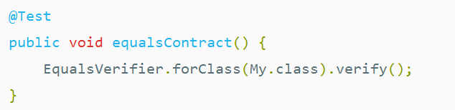

Hashcode
Liefert die Adresse des Objektes als Hashwert. Sind zwei Objekte im Sinne von Equals gleich, sollten sie auch den gleichen Hash-Code liefern.
Alle Wrapperklassen (int,double…) stellen die Methode …hash() zur verfügung.

Public int hashCode(){
Return Objects.hash(this.x, this.y) ;
}
Test HashCode
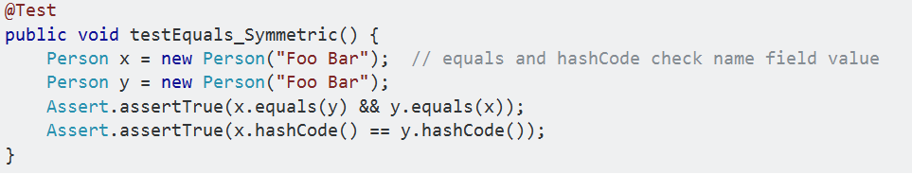

CompareTo()
Die Methode CompareTo lässt Objekte sortieren nach ihrer Grösse. Es wird nach der natürlichen Sortierung sortiert.
public int compareTo(Temperatur Temp) {
if (this.celsius > Temp.celsius)
return 1;
else if (this.celsius < Temp.celsius)
return -1;
else
return 0;
}

Comparator
Vergleichen von eigenen Objekten kann mit dem Interface Comparator erfolgen. Es wird nach einer speziellen Ordnung, welche selbst zu definieren ist sortiert. Das Interface verlangt die Methode compare().
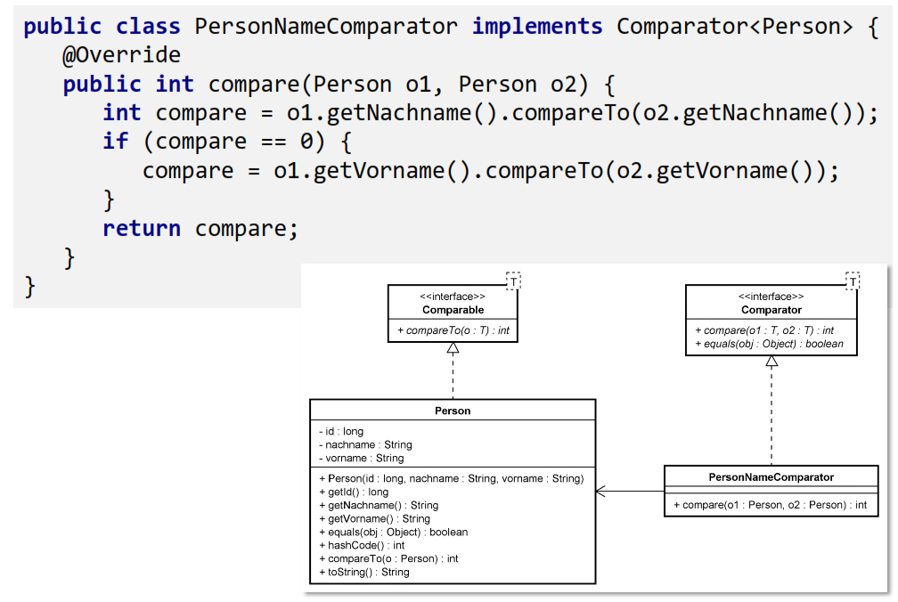

Datenstrukturen
Was sie sind und wofür man sie einsetzt
Datenstrukturen werden verwendet um eine Menge von Daten bzw. Objekte effizient zu speichern und verarbeiten zu können.
Eigenschaften
- Grösse (dynamisch oder statisch)
- Zugriff (direktzugriff oder sequenziell (fortlaufend, nacheinander verarbeitend))
- Geschwindigkeit (beim Zugriff, Einfügen…)

Array – Indexierte Reihung
Int[] myarray = new int[4];
Myarray[1] = 100;
Int Anzahl_enthaltene_Elemente = Myarray.length;

Collection Framework
Das Collection-Framework besteht aus:
- Interfaces
  - Sind abstrakte Datentypen welche verschiedene Datenstrukturen repräsentieren.
  - Beispiel: List<E>, Map<K,V>
- Implementationen
  - Konkrete, wiederverwendbare Implementationen, durch ihre Schnittstelle definierten Datenstrukturen
  - Beispiel: ArrayList ist eine Implementation von List<E>, HashMap<K,V> ist eine Implementation von Map
- Algorithmen
  - Sind verschiedene Methoden zur Bearbeitung der Datenstrukturen.
  - Diese sind polymorph implementiert und können somit auf verschiedene Datentypen angewandt werden.
  - Remove(), size(), iterator(),
Vorteile:
- Schnell
- Wiederverwendbar
- Austauschbar

Semantiken kennen (und Anforderungsspezifisch anwenden können)
- List
  - Via Index ansteuerbar
  - dynamische Grösse
  - Duplikate möglich
  - Implementationen: ArrayList, LinkedList
- Set
  - Jedes Objekt darf nur einmal vorhanden sein
  - Gleichheit wird mit equals und HashCode überprüft
  - Nach dem Einfügen sollten diese nicht mehr verändert werden.
  - Implementationen: HashSet, TreeSet
- Map
  - Erlaubt arbeiten mit Key und Value
  - Verwendungszweck: ID Und Person
  - Key via SET gesteuert da keine Duplikate erlaubt
  - Value als Collection
  - Wird ein Value an einem Platz eingefügt, welcher schon besetzt ist, wird dieser überschrieben
  - Implementation: HashMap, EnumMap
- Queu
  - Meist FIFO Prinzip (Migros-Schlangen-Prinzip)
  - Kann eine definierte Grösse haben
  - Typischer Verwendungszweck: Buffer, Zwischenspeicher
  - Implementationen: ArrayDeque
- Deque
  - In beide Richtungen möglich (FIFO und FILO)
  - Verwendungszweck: Stapelspeicher
  - Implementationen: ArrayDeque, LinkedBlockingQueu

Das Collection-Interface ist die Basis. Am besten man definiert den statischen Typ als Collection. Somit kann der dynamische Typ bei Bedarf einfach ausgetauscht werden (Polymorph).

Collection<PersonMEP> myPersonList = new ArrayList<>();
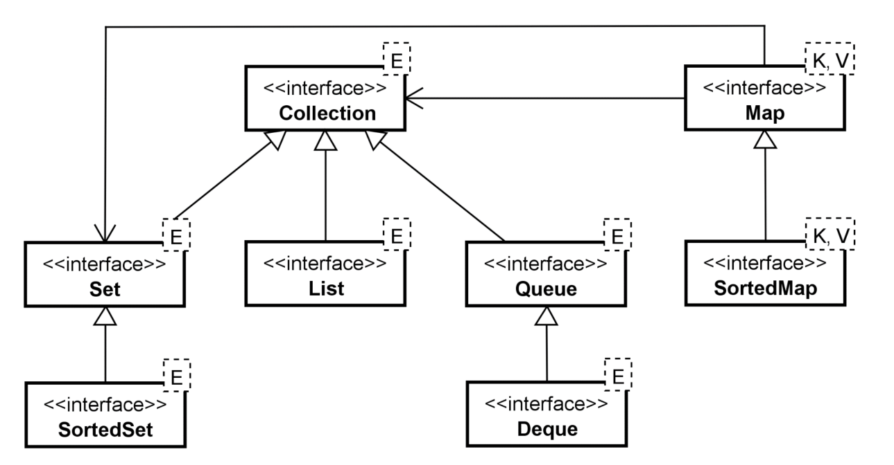

SET - sammlung ohne duplikate
Das Interface-Set ist eine Spezialisierung von Collection. Folgendes muss beachtet werden.
- Lässt keine Duplikate zu beim einfügen
- Objekte sollten nach dem einfügen nicht mehr verändert werden (Semantik von der Gleichheit könnte übersteuert werden)
- Gleichheit wird mit equals und hash geprüft
- Beispiele: HashSet, TreeSet…
Das Einfügen von 15.8 misslingt und liefert false zurück.
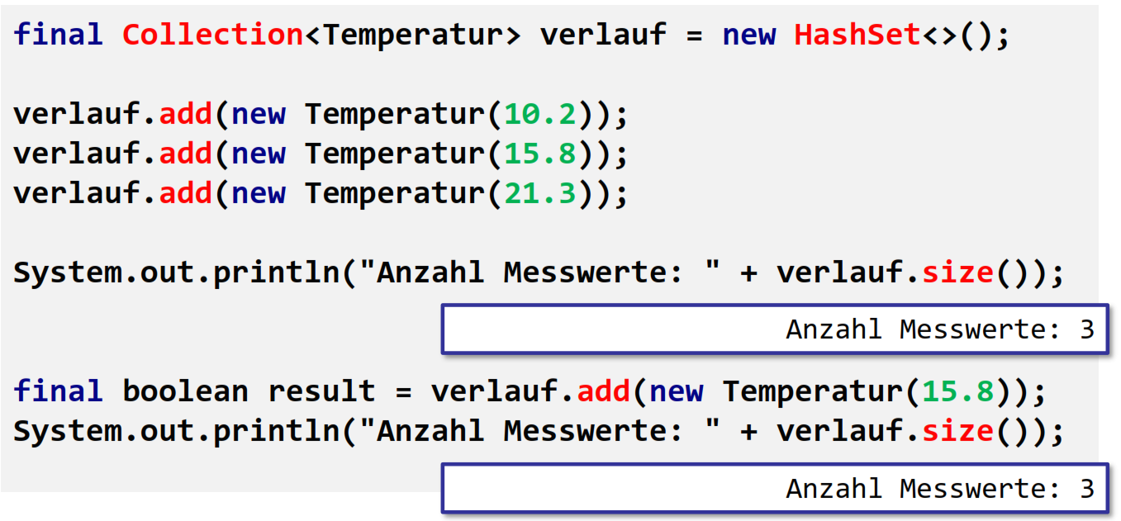

LIST – eifache Reihung
- Elemente lassen sich mit einem Index versehen.
- Elemente können mehrfach vorkommen
Hier wird der statische Typ Collection verwendet. Vorteil, die ArrayList lässt sich so einfach austauschen. Nachteil, wenn Methoden des Interface List verwendet werden wollen, müssen wir den «verlauf» auf eine List casten.
Mit list.size() wird die Anzahl Elemente in der ArrayList abefragt.
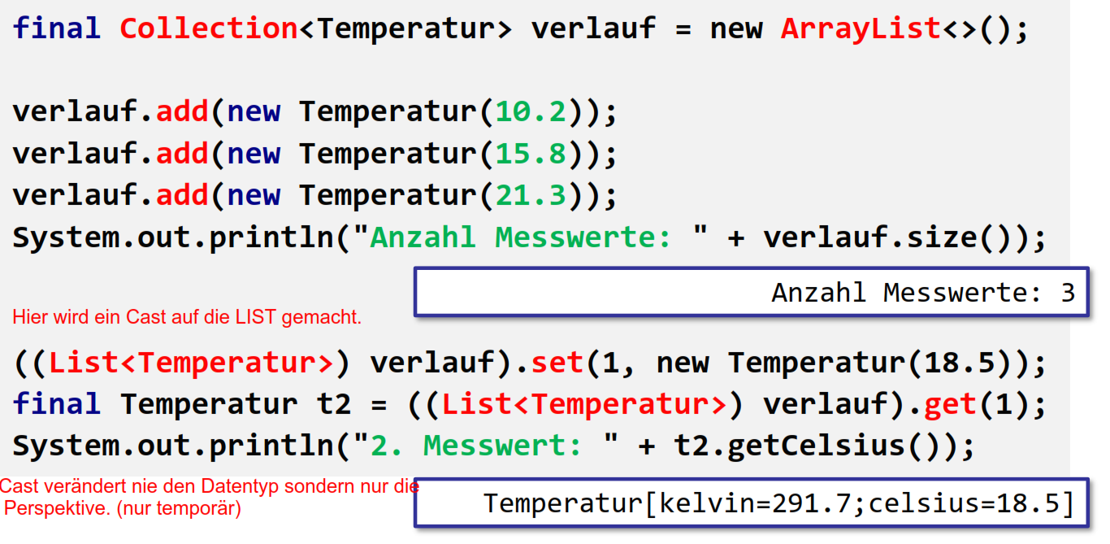

Queue – (Warte) Schlange FIFO
- Einfügen und herausziehen nach FIFO-Prinzip
- Kein Index da FIFO Prinzip
- Anwenudngsbereich: Warteschlage, Buffer
- Meisst verwendet als Warteschlange vor Verarbeitung
Mit Offer werden die Elemente eingefügt, bi Poll wieder gezogen.
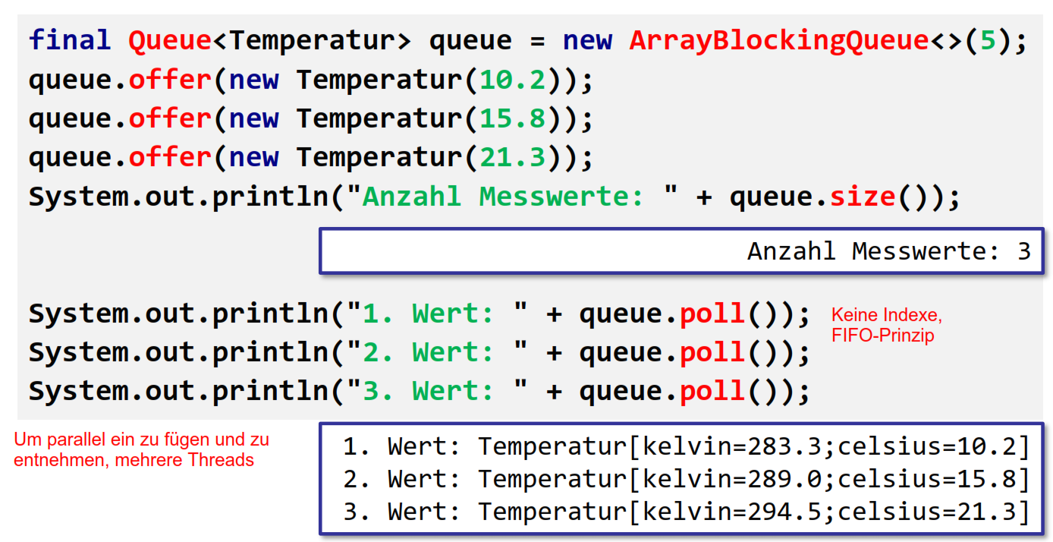

Deque
Ist eine Spezialisiserung von Queeue und kann wahlweise nach FIFO oder FILO Prinzip arbeiten.
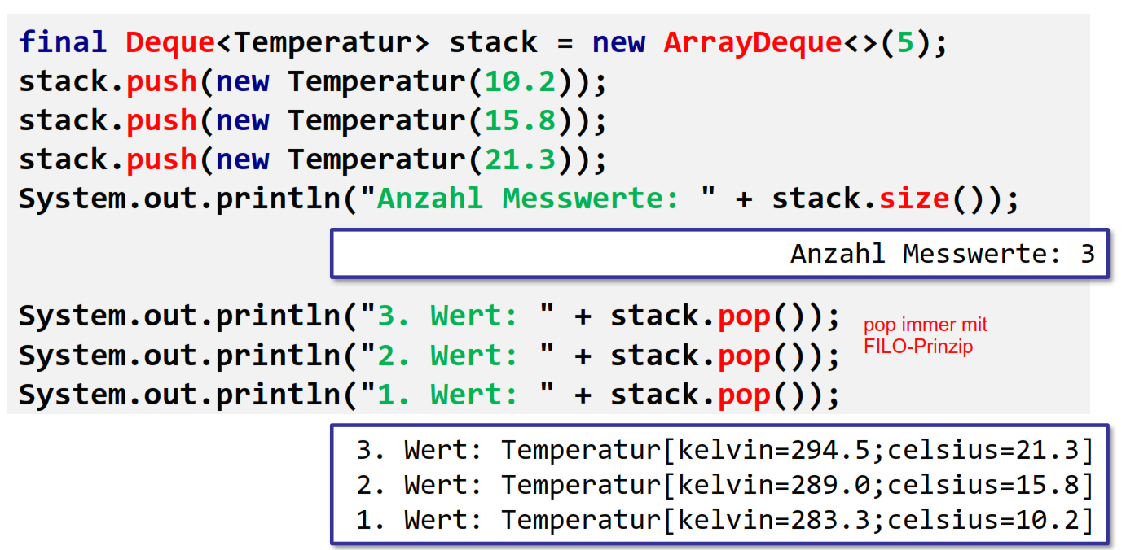

MAP Zuordnung von Schlüssel und key
- Elemente werden mit einem KEY und einem Value abgelegt
- Key darf nur einmal vorhanden sein (auch NULL einfach nur einmal)
- Value darf mehrfach vorhanden sein, einfach mit versch. Keys
- Key wird als Datenstruktur SET realisiert
- Value als Collection
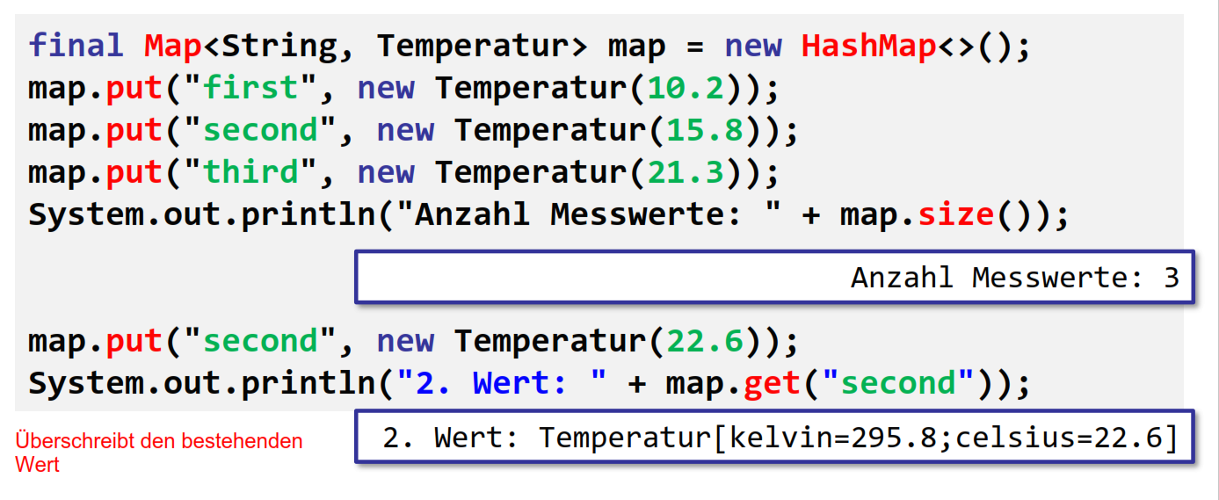

Iterator
Bei einer ArrayList kann via Index auf jedes einzelne Objekt zugegriffen werden. Jedoch erlauben nicht alle Collections einen Index. Somit benötigen wir einen Iterator.
Mit
Iterator = kann nur vorwärts traversieren
IteratorList = kann rückwärts und vorwärts traversieren (nur auf ausgewählten Datenstrukturen anwendbar)
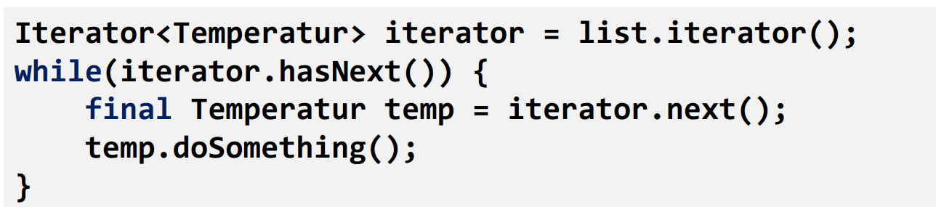
Achtung die Elemente dürfen während des iterieren nicht verändert werden! Leiter hochklettern und Leiterstangen entfernen = fail. Zum Entwerden der Elemente gibt es eine spezielle Remove Methode auf dem Iterator.

Statische Methoden von Collection
Mit statischen Methoden des Interface Collection lassen sich Daten einfach sortieren, oder das minimum oder das Maximum bestimmten. (Equals, Comparable und Hashcode vorausgesetzt)
List<Temperatur> myTempList = new ArrayList<>();
Collections.sort(myTempList);
Final Temperatur myMaxTemp = Collections.max(myTempList);

Static , Final and Enumerationen

Static
Statische Methoden oder Attribute werden im UML-Diagramm unterstrichen dargestellt.
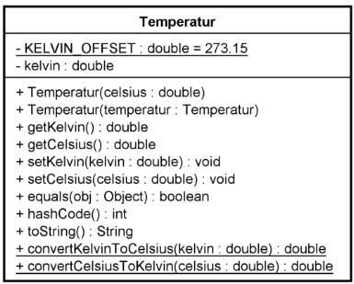
Da sie (Attribute und Methoden) ohne Objektreferenz existieren, können Sie über den Klassennamen angesprochen werden. -> Temperatur.KELVIN_OFFSET oder double kelvin = Temperatur.convertKelvinToCelsius(34);.
Oder anderes Beispiel:
Public static void main(String[] args)

Final
Final bei einer lokalen Variabel bewirkt, dass ihr nur einmal ein Wert zugewiesen werden kann. Dies muss nicht bei der Initialisierung erfolgen aber sie kann danach nicht mehr verändert werden.
Final bei einem Parameter bewirkt, dass der aktuelle Parameter innerhlab der Methode nicht überschrieben werden kann.
Einem finalen Attribut kann nur einmal einen Wert zugewiesen werden. Dies kann beispielsweise bei einer User-ID sehr sinnvoll sein. Der Benutzernamen usw, ist änderbar aber die User-ID kann nicht mehr verändert werden.
Finale Methoden können in allfälligen Spezialisierungen nicht mehr überschrieben werden. Sie verändern sich nicht mehr.

Enumeration
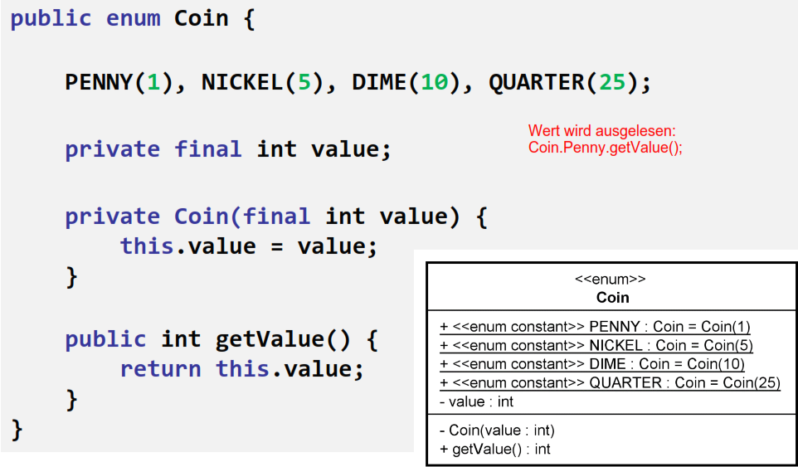

Design-Prinzipien
Fundamentale Ziele beim Objektorientieren Design
- Wiederverwendbarkeit des Codes
- Bessere Wartung des Codes
- Effiziente und schnelle Fehlersuche
- Runterbrechen der Komplexität
- Reduziert Aufwand für Dokumentation
- Code besser erweiterbar

Abstratktion
- Sicht der realen Welt in ein vereinfaches Modell fassen
- Unwichtiges weglassen und auf das Wesentliche konzentrieren
- Ist abhängig von der Perspektive

Kohäsion
Eine hohe Kohäsion heisst: eine Programmeinheit (Klasse) ist genau für eine Aufgabe Zuständig (SRP).
Messbare Kriterien wie:
- Die Klasse ist logisch nicht weiter teilbar
- Attribute und Methoden in einer Klasse haben einen starken inneren Zusammenhalt (also auch Datenkapselung) -> Zielkonflikt zur Kopplung
Vorteile:
- SRP wird eingehalten
- Besser Erweiterbar
- Erleichterter Test

Kopplung
Beschreibt wie sehr die einzelnen Programmeinheiten miteinander in Verbindung stehen.
Die Kopplung bildet sich ausfolgenden:
- Verwendung von Datentypen
- Aufruf von Methoden
- Beziehung zwischen den Klassen
Vorteil:
- Weniger Fehler
- Bessere Testbarkeit
Bei einer zu hohen Kopplung:
- Schwer wiederverwendbar, da die Abhängigkeiten immer mitgenommen werden müssen.
- Weiterentwicklung und Wartung schwierig
- Fehlerquellen suchen ebefalls schwierig.
Massnahmen
- Mehrere kleinere Klassen anstatt wenig Grosse
- Observer-Pattern
- MVC
Beispiele von einer losen Kopplung bis zu einer starken Kopplung. Von oben nach unten!
- Lokale Variable von einem bestimmten Typ
- Formaler Parameter von einem bestimmten Typ (Methode FirePropertyChange mit formaler Parameter PropertyChangeEvent)
- Ein Rückgabewert von einem bestimmten Typ ()
- Ein Attribut von einem bestimmten Typ (Ein Attribut Motor vom Typ Motor in der Klasse Fahrzeuge)
- Eine Klasse implementiert eine andere Schnittstelle (Klasse Fahrzeug implementiert PropertyChangeListener)
- Eine Klasse erbt von einer anderen Klasse (Rechteckt erbt von der Klasse Shape)

Beziehung unter den Klassen

USE
Schwächste Form einer Beziehung, eine Klasse nutzt meist nur ein anderen Typ (temprär oder in Methoden).
(Lokale Variable, Formale Parameter, Rückgabewert)
Beispiel: eine Methode verwendet Math.PI
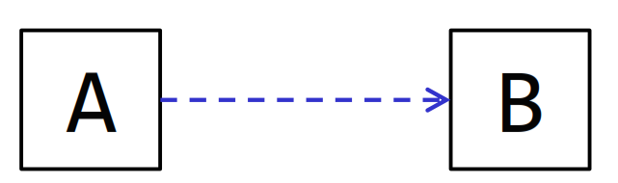
Beispiel:
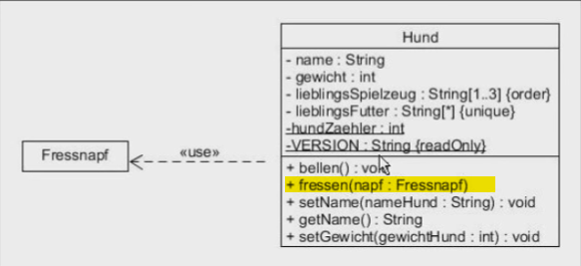
Die Klasse Fressnapf wird nur in der Methode „fressen“ benötigt. Das der Parameter napf von der Klasse Fressnapf ist nur dann in Gebrauch, wenn die Methode „fressen“ aufgerufen wird.

Assoziation
Häuftigste Form einer Beziehung. Die Beziehung ist essentiell für die Klasse.
(Attribut eines anderen Typs)
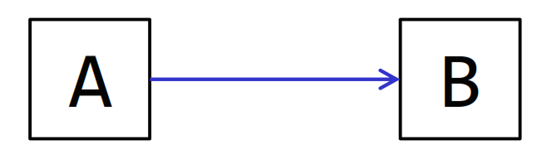
Gehört zu
Kalender
Termin

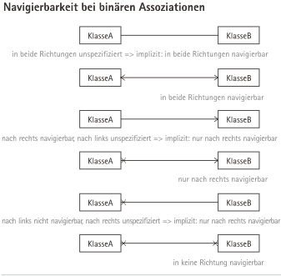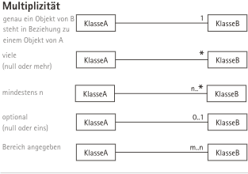
Ein Beispiel:
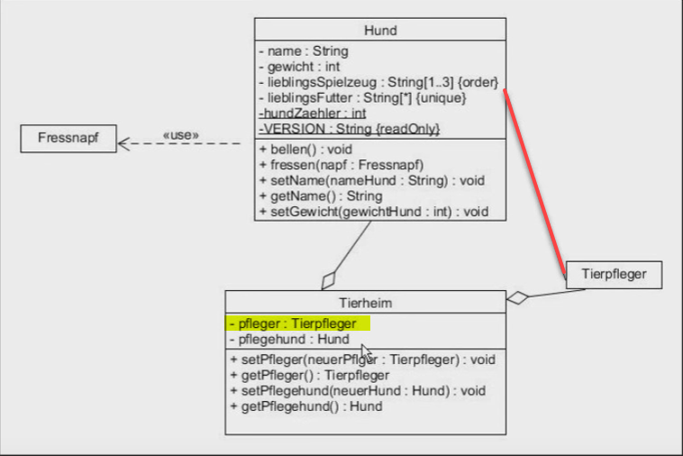
Diese Assoziation ist in beide Richtungen unspezifiziert. Sie ist nur vorhanden, weil das Tierheim beide Attribute und zwar den Hund und den Tierpfleger benötigt. Die Beziehung ist nicht wirklich stark.

Aggregation
Die Teile einer Aggregation können sohwohl auch ohne das Ganze (Vorlesung) existieren. Ein Student kann ohne Vorlesung existieren. Eine Vorlesung besteht aus mehreren Studente, eine Vorlesung existiert auch mit 0 Studenten.

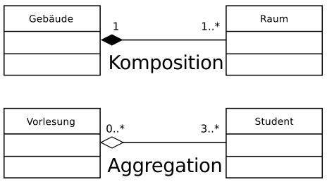
Beispiel
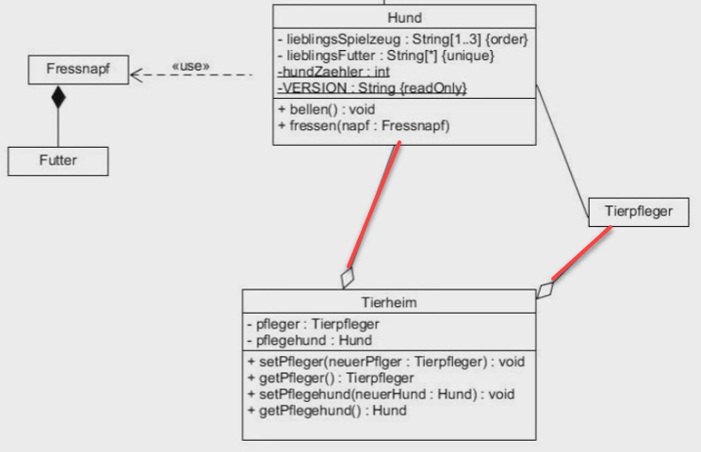
Sowohl der Hund als auch der Tierpfleger können ohne das Tierheim existieren. Die Klasse Tierheim ist jedoch existenziell von der Klasse Hund und Tierpfleger abhängig. Ohne den Hund und den Tierpfleger macht das Tierheim keinen Sinn mehr. In diesem Beispiel existiert das Tierheim ja nur aus dem Hund und dem Tierpfleger.

Komposition
Die Komposition ist eine Spezialisierung der Aggregation. Der Raum hat eine Existenzabhäniggkeit zum Gebäude. Ein Raum kann nicht ohne ein Gebäude existieren. Die Kardinalität beim der Komposition zum Ganzen (Gebäude in diesem Beispiel) ist immer 0..1. Ein Gebäude besteht aus mehreren Räumen. Auch wen 0 Gebäude vorhanden sind, existiert die Komposition trotzdem. Sie gehören jedoch nie zu mehreren Ganzen.



Ein Beispiel
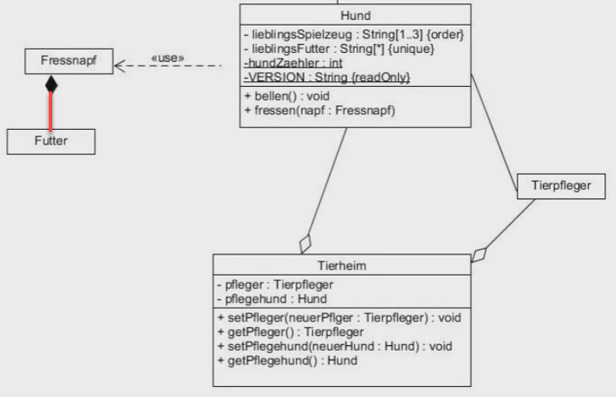
Hier macht es keinen Sinn die Klasse Futter weiterzuführen wenn ein Objekt der Klasse Fressnapf gelöscht wird. Wenn ich den Fressnapf in den Müll gebe, ist das Futter darin enthalten.

Fehlerhandling
Throw = wirft eine Exception
Throws = reicht eine Exception an die nächst höhere Ebene weiter

Für eigene Exceptions spezialisieren wir meisst Exception oder RuntimeException. Selten Error.
Error sind schwerwiegende Fehler und müssen nicht speziell behandelt werden.
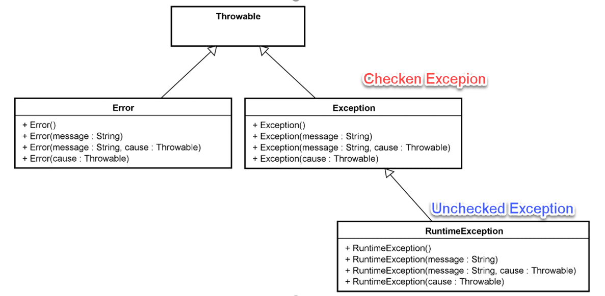

Error
Für nicht behebbare, schwerwiegende Fehler.

Exception
Checked Exception sind alle Exception die vom Typ Exception erben. Die Exception müssen entweder in der Methodensignaut angegeben werden oder mittels try-catch-Block abgefangen werden.
Beispiel:
File.readRile() wirft eine IOException, welche eine Checked Exception ist. Wenn diese Methode verwendet wird, müssen wir also die IOException behandelnt.
Beispiele: IOException
- Möglichkeit -> Die Methode in dessen die Methode getFileContent aufgerufen wird, muss sich um die IOException kümmern.
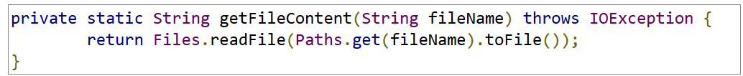
- Möglichkeit
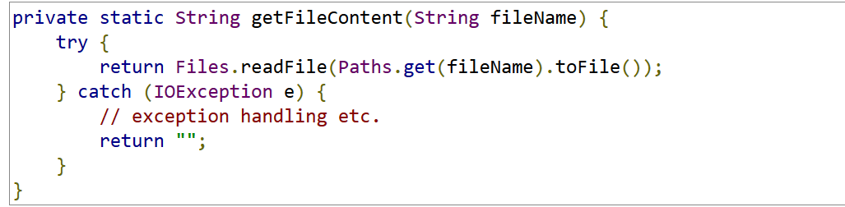

RuntimeExpetion
Sind unchecked Exception und müssen nicht speziell behandelt werden (wir werden vom Compiler nicht gezwungen)
Beispiele: NullpointerException, IllegalArgumentException, ArrayIndexOutOfBoundsException

Ausnahmen mit Exception Testen
Im J-Unit-Fall in der Annotaion definieren wir, welche Exception wir in diesem Testfall erwarten. Dann provozieren wir im Testfall die Exception.
Im Code haben wir klar definiert, dass bei einem null-Inhalt eine NullPointerException geworfen wird.
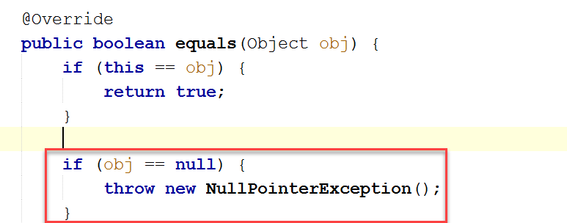
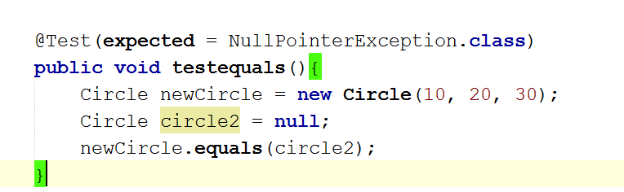
Da es eine NullPointer-Exception geworfen hat, bestätigt uns die IDE, dass der Test Erfolgreich war.
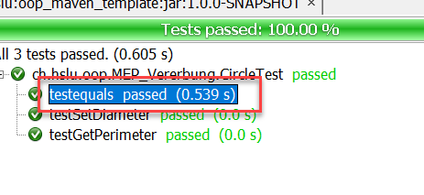

Event Listener
Ziel: Zirkuläre Beziehungen können durch die Schnittstellenimplementation durchbrochen werden.

Ablauf / Vorgehen
Ausgangslage: Wir haben eine Klasse „Fahrzeug“ welche zwei Attribute vom Klassentyp Motor und Licht enthält. Wir wollen nun, dass das Fahrzeug, jedes Mal informiert wird, wenn sich ein Attribut, welches wir selbst definiert haben, ändert.
- Hauptklasse durch PropertyChangeListener Interface implementieren Implementieren des Interface PropertyChangeListener in der Haubtklasse Fahrzeug.
Da wir das Interface PropertyChangeListener implementieren, müssen wir die Methode „propertyChange“ überschreiben. Diese Methode wird in der fire-Methode aufgerufen, sobald sich ein Property (welches wir dann noch definieren) ändert. In dieser Methode können wir definieren, was passieren soll, wenn sich jeweils unser Attribut ändert. In dieser Methode können wir ein Event abfangen und können anhand ihrer Quelle definieren was wir tun wollen. Der Methode PropertyChange wird das PropertyChangeEvent übergeben welches aus source, propertyName, oldvalue und newvalue besteht. Mit *.getSource() kann nach dem Objekt gefragt werden und so können wir ermitteln um welches Element es sich handelt.
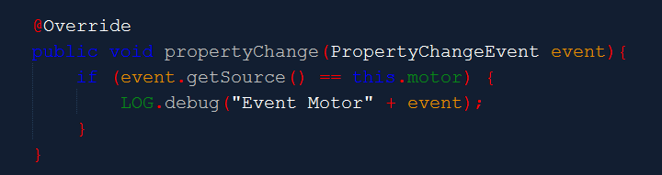
- Interessierte in einer Liste aufnehmen
Pro Objekt (Motor und Licht in unserem Beispiel) benötigen wir nun eine Liste um alle Interessenten abzuspeichern. Das heisst zum einen möchte in diesem Beispiel das Fahrzeug laufend über die Statusänderungen informiert werden, zum anderen könnte man hier nun den Hersteller des Fahrzeuges (BMW-Hersteller) über mögliche Schaden-Events informieren, dass sich ein Schaden ereignet hat. Also können wir nun in unserer Liste „changeListener“ alle Zuhörer (Fahrzeug und BMW-Hersteller abspeichern.
- Zuerst definieren wir die Liste auf den Objekten (Motor und Licht). Wir benötigen pro Objekt eine Liste, da ja vielleicht der BMW-Hersteller nur über einen möglichen Motorschaden und nicht ein Lichtschaden informiert werden will.
- In der Methode addPropertyChangeListener fügen wir einen neuen Listener (in diesem Beispiel das Fahrzeug, welches hier als Listener agiert) in die Liste „changeListener“ hinzu.
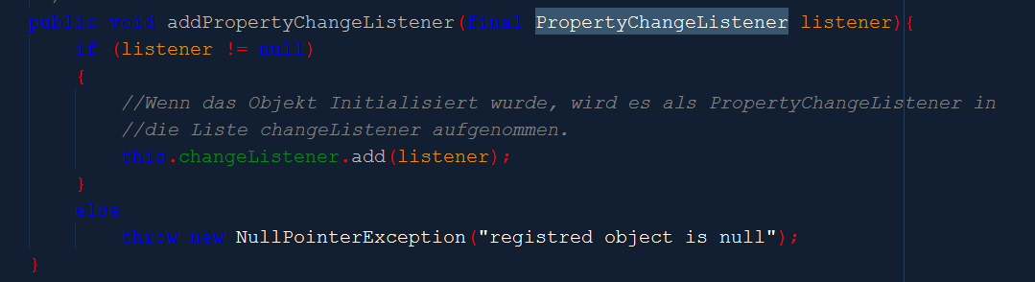
Hinweis: Auch Interface können als Datentyp verwendet werden. Es ist zu beachten, dass man nur auf die im Interface deklarierten Methoden zugreifen kann. Ein Zugriff auf die in der ursprünglichen Klasse zusätzlich implementierten Methoden ist nicht möglich!

- Nun fügen wir im Konstruktor des Fahrzeuges das Objekt Fahrzeug (this) als Listener in die jeweiligen Objekt-Listen hinzu.
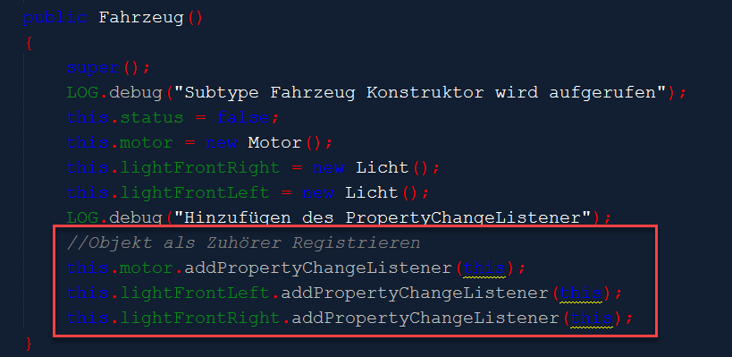
Da bei der Methode addPropertyChangeListener der formale Paramente PropertyChangeListener definiert ist, kann der aktuelle Parameter this, nur die Methoden des Interfaces annehmen in unserem Beispiel changeProperty.
- Natürlich kann es sein, dass sobald ein Event einmal eingetreten ist, wir uns danach nicht mehr interessieren, was mit unserem Motor passiert. Das heisst, sobald das Fahrzeug ein Motor-Schaden-Event erhalten hat, meldet es sich an der Liste ab. Da wir uns für den Verlauf nicht mehr interessieren, somit erstellen wir noch die Methode removePropertyChangeListener.
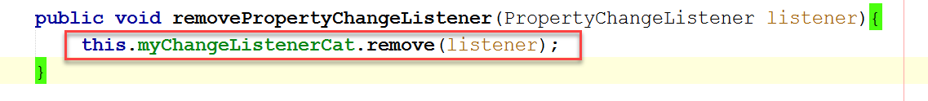
- Nun deklarieren wir bei unserem Motor wann wir genau ein Event auslösen wollen. In unserem Beispiel melden wir an das Fahrzeug, sobald wir den Motor ausschalten. Somit definieren wir ein neues Event in der Methode switchOff. Das PropertyChangeEvent ist zusammengestellt als: Source, Property, oldValue und newValue.
Das neu kreierte Event übergeben wir nun der Methode firePropertyEvent welche für das Auslösen unserer Events zuständig ist.
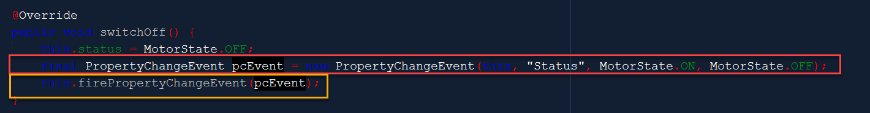
- Die Methode firePropertyChangeEvent befindet sich ebenfalls in der Motor-Klasse, da sie spezifisch für alle angemeldeten Quellen das Event weitergibt. Und wie wir oben ja gelesen haben, kann es sein das sich der BMW Hersteller nur für den Motor und nicht für das Licht interessiert. Somit benötigen wir auch in jedem Objekt (Motor und Licht) wieder eine separate firePropertyChangeEvent-Methode.
Das Event wird somit an die Methode weitergegeben. In einer For-each Schleife durchlaufen wir jeder Listener, welcher sich in der Liste changeListener befindet, und rufen unsere propertyChange-Methode auf, welche ja für jeden PropertyChangeListener implementiert werden sein muss.
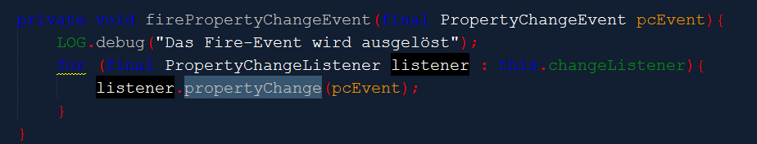

Innere Klassen
Da wir das ganze Fahrzeug vom Typ PropertyChangeListener implementieren müssen, jedoch das Fahrzeug als PropertyChangeListener-Objekt nur an einer Stelle benötigen, können wir an dieser Stelle auch eine interne Klasse mitgeben.
Wir können somit folgendermaßen vorgehen:
- Erstellen einer eigenen inneren private Klasse innerhalb der Fahrzeug-Klasse.
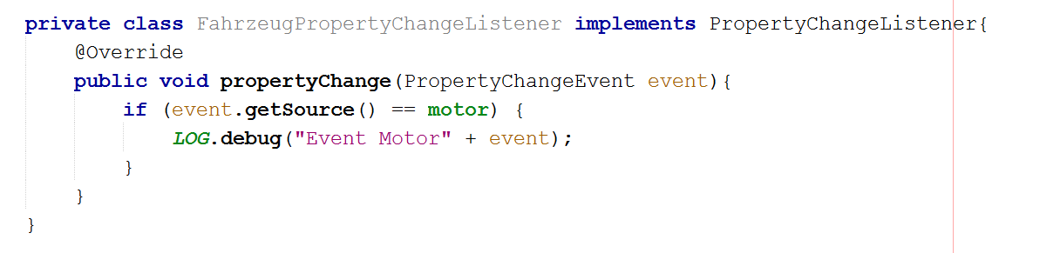
- Nun muss die Fahrzeugklasse das Interface PropertyChangeListener nicht mehr implementieren, da es durch die interne Klasse FahrzeugPropertyChangeListener gehandelt wird.
- Nun geben wir bei der Methode addPropertyChangeListener nicht mehr das Fahrzeug als Objekt this mit, sondern das Objekt vom Typ FahrzeugPropertyChangeListener.
Der grosse Vorteil dieser innnerer Klasse ist nun, dass wir in der Methode propertyChange nicht mer zig Quellen (Motor, Licht rechts, Licht links) haben, sondern wir können pro innere Klasse eine PropertyChangeMethode generieren, indessen wir anhand der Quellen unterscheiden und so nicht mehr abfragen müssen, ja ist es nun ein Motor oder ein Licht.

Anonyme Innere KLassen
Wir können das ganze noch ein wenig mehr auf die Spitze treiben.
Da wir ja die Klasse wirklich nur an diesem Ort benötigen, können wir eine anonyme Klasse erstellen. Anonyme Klassen haben keinen Namen, jedoch bleibt die Funktionalität gleich.
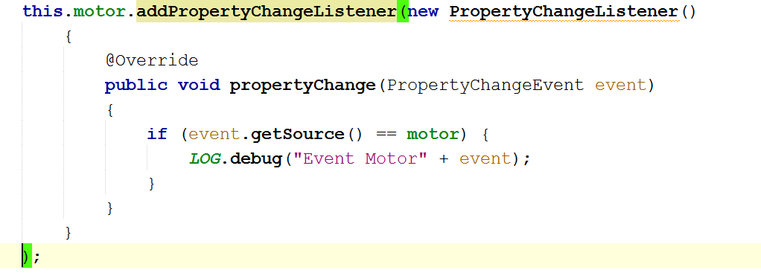

Eigene Events Implementieren
Zuerst eine Eigene Event-Klasse erstellen, welche vom Typ EventObject erbt. Hier wird nun nur Source angegeben, und an die Oberklasse EventObject übergeben.
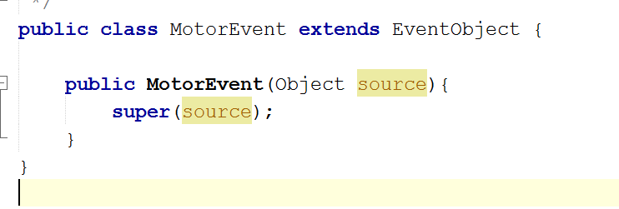
Danach ein eignes Interface implementieren welches vom Interface EventListener erbt. Hier wird ein Interface vererbt, das heisst das EventListener-Interface wird um die Methode propertyMotorChange erweitert.
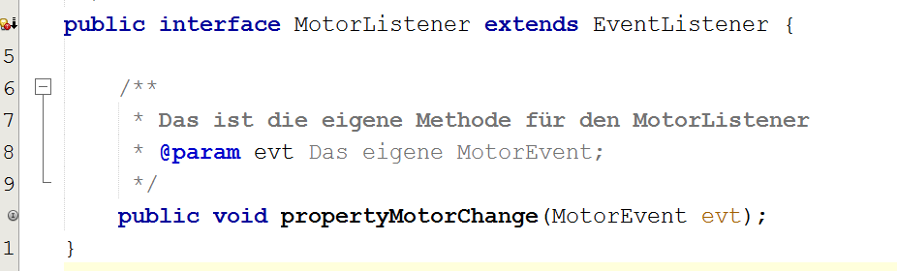

Datenströme

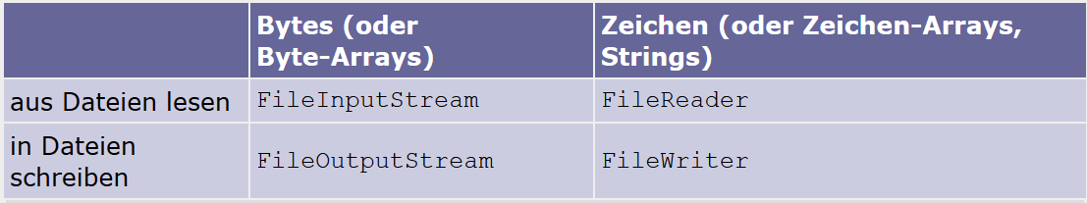

Wichtiges
- Fundamentale Klassen für das DateiHandling: File, Path und Files
File stellt plattformunabhängige Betriebssystemfunktionen im Zusammenhang mit Dateien und
Verzeichnissen bereit.

Encoding
- Encoding erlaubt die eindeutige Zuordnung von Schriftzeichen (i. A. Buchstaben oder Ziffern) und Symbolen innerhalb eines Zeichensatzes. UTF-8 ist die am weitesten Verbreitete Kodierung. Um diesen Bit-Folgen darstellbare Zeichen zuzuordnen, mussten Übersetzungstabellen, sogenannte Zeichensätze, engl. Charsets, festgelegt werden. Bevor ein Text elektronisch verarbeitet wird, muss der verwendete Zeichensatz und die Zeichenkodierung festgelegt werden.

Byte-Datenströme
- binär
- für Menschen nicht lesbar
- sehr schnell und effizient

Byte Daten Schreiben

public static void dataOutputStream() throws FileNotFoundException, IOException{
FileOutputStream myStream = new FileOutputStream(myFile);
try(DataOutputStream myDataStream = new DataOutputStream(myStream)){
myDataStream.writeUTF("Jungel und Affen Geräusche, mega cool");
}
}

Byte Daten Lesen

public static void dataInputStream() throws FileNotFoundException, IOException {
FileInputStream myInputStream = new FileInputStream(myFile);
try (DataInputStream myDataStream = new DataInputStream(myInputStream)) {
final String myString = myDataStream.readUTF();
}
}

Zeichen-Datenströme
- Für Menschen lesbar
- benötigt mehr Platz
- sind Encodiert intern auf UTF-8
- abhängig vom Encoding.
BufferedReader und BufferedWriter er schreibt und liest die Daten nicht direkt auf der Platte sonder speichert diese dazwischen, so ist es noch effizienter. Mit flush() oder wenn der Speicher des Buffers voll ist, speichert er es auf die Disk.
Bei Multi-Plattformanwendungen sollte zwingend ein explicites Encoding angewendet werden.

Daten schreiben
Daten können via folgender einfacher Weg geschrieben werden. Achtung das Encoding wird nicht beachtet.
Wenn die try-with-Ressource vergessen geht, funktioniert es nicht. Erst wenn die Java Applikation geschlossen wird.
public static void easyDataWriter() throws IOException, FileNotFoundException{
try (PrintWriter myWriter = new PrintWriter(new FileWriter(myFile))) {
myWriter.println("Das ist der Easy Peasy way");
}
}
6Falls das Encoding beachtet werden soll muss folgendes angegeben werden:
Dem OutputStreamWriter muss das CharSet.forName(«UTF-8»); angegeben werden.

Daten Lesen
Daten können via folgender einfacher Weg gelesen werden. Achtung das Encoding wird nicht beachtet.
public static void easyDataReader() throws IOException, FileNotFoundException {
try(BufferedReader myReader = new BufferedReader(new FileReader(myFile))){
String line;
while((line = myBuffiReader.readLine()) != null)
System.out.println(line); }
}

Exceptionhandling
Try-with-Ressource: Sicher zu dass nach dem Try alle Datenströme geschlossen wurden.
Multi-Catch: Verschiedene Exceptions in einem Block

GUI

Konzepte
Ein GUI besteht aus einer hierarchischen Struktur. Die Struktur enthält verschiedene Container welche Window (Frame) oder Panels sein können. Steuerelemente wie Buttons und so sind Komponente.
Das Kompositionsmuster (composite pattern) wird angewendet, um Teil-Ganzes-Hierarchien zu repräsentieren, indem Objekte zu Baumstrukturen zusammengefügt werden. Vorteil wiederverwendbarkeit.
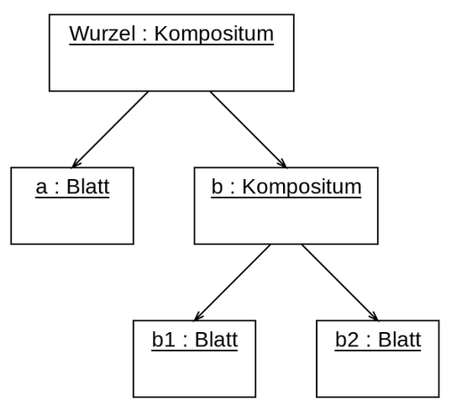

Layout-Manager
Die Anordnung der einzelnen Elemente werden mit sogenannten Layouts angeordnet. Layouts werden häuffig kombiniert oder ineinander verschachtelt. Jedes Element hat eine minimale, optimale und maximale Grösse.
Flow-Layout
Ein Element wird neben dem anderen dargestellt, horizontal oder vertikal möglich.
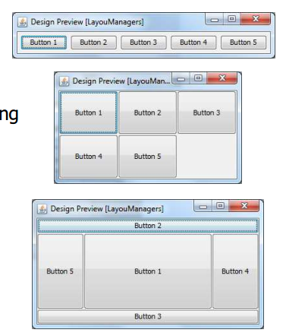
Grid-Layout
Andordnung der Elemente in einen virtuelle Gitter-Struktur.

Border-Layout
Aufteilung der Elemente in verschiedene Regionen.


Die Komponente definiert als Basisklasse das gemeinsame Verhalten aller Teilnehmer. Sie ist im Allgemeinen abstrakt. Das Blatt repräsentiert ein Einzelobjekt, es besitzt keine Kindobjekte. Das Kompositum enthält Komponenten, also weitere Komposita oder auch Blätter, als Kindobjekte und repräsentiert zum Beispiel ein Verzeichnis.

Herausforderungen
- GUI Design Benötigt einiges an Erfahrung und Planung
- Aufwändig
- Verschiedene Bildschirmauflösungen
- Java ist plattformunabhängig und läuft dank der Java Virtual Machine auf verschiedenen OS-Plattformen. Im Bereich der Grafischen Schnittstelle zwischen den Betriebssystemen gibt es aber viele Hürden. Es existieren verschiedene WindowManager/ Desktop. Das heisst die Ansicht auf den verschiedenen Betriebssystemen kann wieder variieren.
  - Apple: Platinum
  - Linux: Gnome
  - Windows: WPF (WPF verwendet DirectX um alle Steuerelemente selbst zu zeichnen)

Sequenzielle PRogrammierung und Ereignissgesteuerte
Sequenzielle Programmierung
Wie eine Drehorgel, die Sequenzen laufen nacheinander ab.
Ereignisgesteuerte Programmierung
Das Programm wartet eigentlich die meisste Zeit auf ein Ereignis. Reihenfolge der Ereignisse kann dabei frei gewählt werden. Diese Programmierung funktioniert mit dem Observer-Pattern.

Die Namen des Observer-Patterns sind hier ein wenig anderst, jedoch von der Funktionalität her genau gleich.
- Interface: PropertyChangeListener -> ActionListener
- Methode: propertyChange() -> actionPerformed()
- Event: PropertyChangeEvent -> ActionEvent

MVP Modell
Man versuch die Daten, den Controller und die View voneinander zu trennen. (Gewaltentrennung)
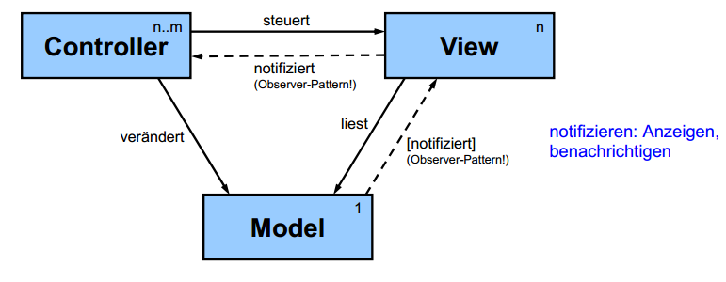
Model: Die eigentliche Daten sind völlig unabhängig und werden nur verwendet. Die Klasse hat keinerlei Beziehung zu anderen Klassen und ist völlig unabhängig.
View: GUI Komponente welche die Daten anzeigt. Verschiedene Varianten für das selbe Modell möglich.
Controller: Übergeordnete Steuerung welches das ganze koordiniert. Meisstens sehr spezifisch.

Beispiel:

Main (Nicht Teil des MVP)
An Bild 1 könnt ihr erkennen, dass die Controller Klasse die wichtigste ist, da sie eigentlich das Ganze Programm steuert und dafür sorgt, dass die View und das Model sich verständigen können. Deswegen muss die Controller Klasse die anderen Klassen kennen, die anderen brauchen sich gegenseitig aber nicht!
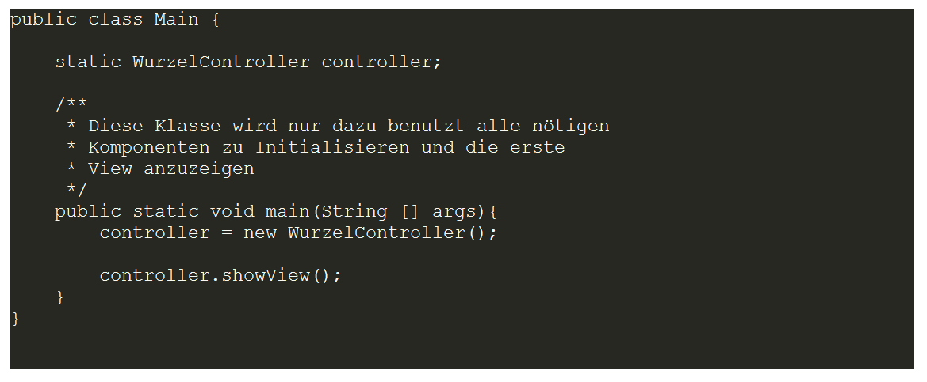

MODEL
Das Model ist ebenfalls sehr einfach aufgebaut, es enthält die nötigen Rechenoperationen die für unser Programm wichtig sind und bietet öffentliche Methoden mit denen der Controller die Werte abfragen kann
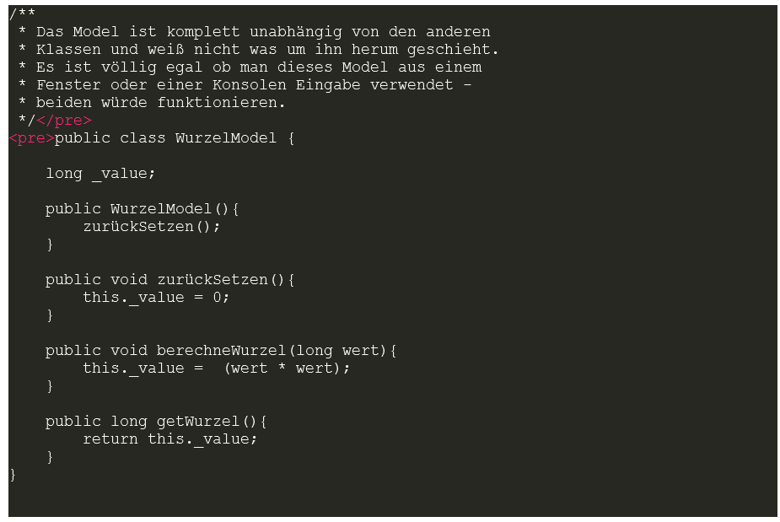
Wichtig hierbei ist, dass diese Klasse keine Beziehungen zu den anderen Klassen hat! Man muss sie so aufbauen, dass man sie ohne eine Änderung in einem anderen Projekt benutzen könnte.

View
Unsere View ist ganz typisch aufgebaut. Es werden die Steuerelemente initialisiert und auf der JForm plaziert, desweiteren muss die View Methoden bieten, mit denen man die ActionListener für die auf dem Formular liegenden Steuerelemente setzen kann. Über diese wird unser Controller mit der View kommunizieren. Dazu kommen noch die getter und setter Methoden für die Textfelder, diese werden benötigt, damit man aus dem Controller Zugriff darauf hat!

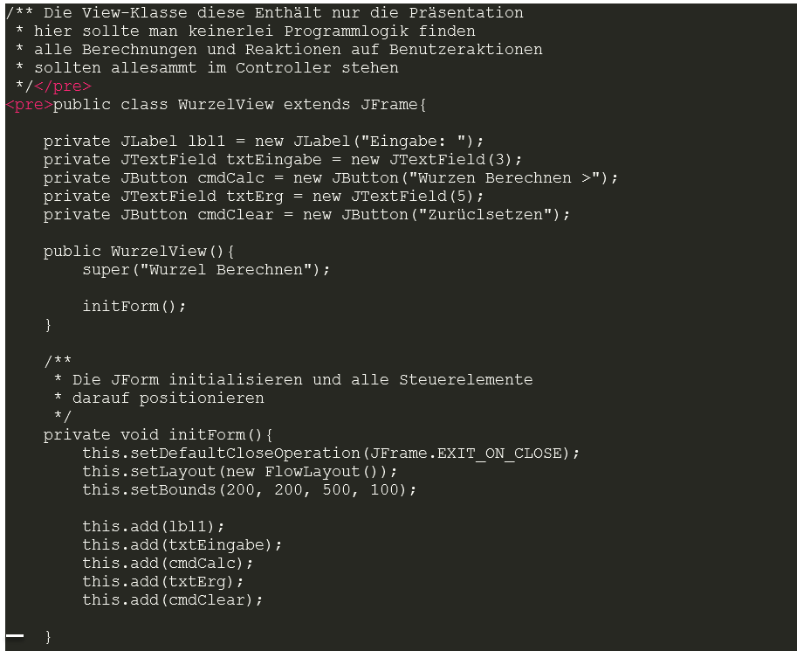
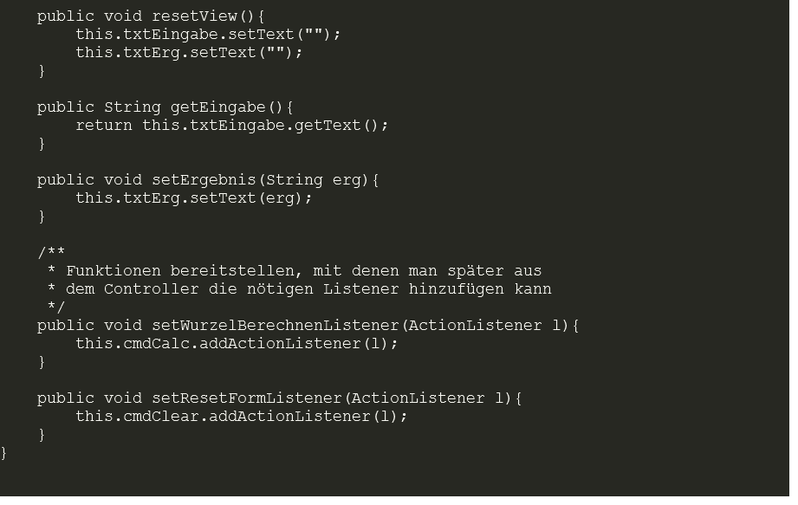

Controller
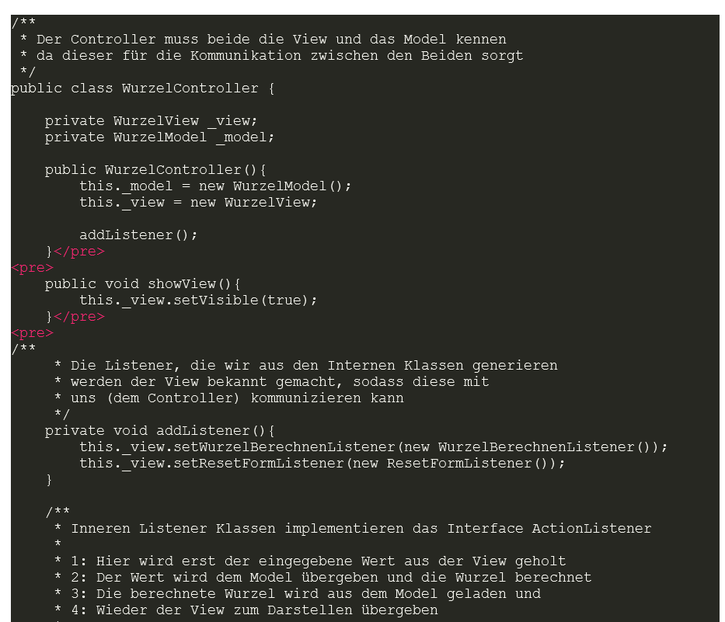
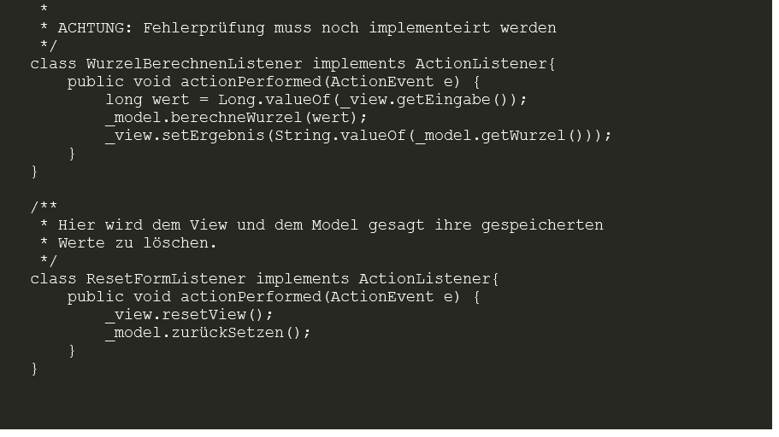

Frameworks in Java
- AWT: Nur die kleinste Menge an Steuerelemente auf allen Plattformen verfügbar
- SWING: Eigenes Set von JAVA, alle Steuerelemente auf allen Plattformen verfügbar. Am meissten Verbreitet. Wird nicht mehr weiterentwicklet.
- FX: Neuste und modernste Framework. Trennung zwischen Code und Design via FXML.

Nebenläuffigkeit
Begriffe
NEBENLÄUFFIGKEIT | Vorgänge sind nebenläuffig wenn sie weitgehend unabhängig voneinander und paralell bearbeitet werden können. Bei Nebenläuffigkeit von Prozessen findet auf dem Betriebssystem ein Wettstreit um die Ressourcen ab (Prozessor, Speicher..usw)
Prozess | Ein Prozess ist ein Programm in Ausführung. Ein Programm kann somit mehrfach ausgeführt werden.
Thread | Ist der eigentliche Ausführungsstrang eines Prozesses welcher eigene Register und Stack im gemeinsamen Speicher eines Prozesses besitzt.
Scheduling | Threads und Prozesse werden zur besserer Ausnutzung alles Ressourcen praktisch parallel ausgeführt. Der Scheduler teilt die Rechenzeit den Prozessen und Threads möglichst fair und nach versch. Kriterien zu. Abhängig von Priorität, Zustand und Art des Prozesses
Critical section | In diesem Abschnitt darf sich zu einer Zeit nur ein Thread aufhalten, ansonsten kommt es zu einer paralellen Ausführung und somit zu einer Inkonsistenz.  Beispiel: Counter um 1 erhöhen. 3 Threads greiffen auf 1 Counter zu und erhöhen diesen.
Race condition | Wettlaufsituation ist eine Konstellation die auftreten kann wen in einem Kritischen Abschnitt mehrere Threads zugreiffen. Das Verhalten des Schedulers ist nicht voraussehbar und somit ist das Ergebniss ein zufälliges Resultat.
Mutual exclusion | Damit kein Race Conditioner entsteht, müssen wir garantieren, dass sich die Threads gegenseitig aus dem kritischen Bereich ausschliessen. Dies bezeichnet man als Mutual exclusion.
Synchronisation | Das gegenseitige Ausschliessen der Threads findet mit sogenannten Semaphoren (Lockings) statt. Es ist eine Zustandsprüfung oder eine Art Ampel, welche überprüft ob die Sperre für den Abschnitt frei ist, falls ja, setzt er die Sperre, arbeitet den kritischen Abschnitt ab, und gibt die Sperre wieder frei. Falls nein, wartet er bis die Sperre freigegeben ist.

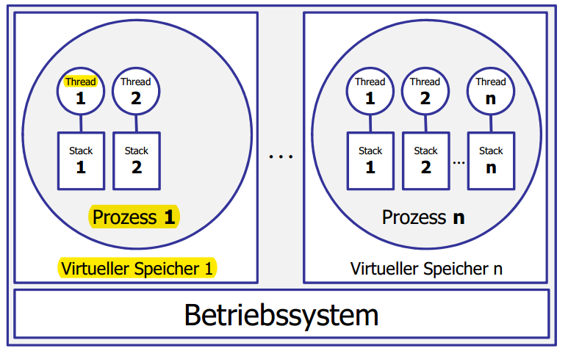

Synchron und Asynchron
Synchron
Die Ereignisse finden mit einer zeitlichen Abstimmung statt. Die meissten Methoden lauffen synchron ab, das heisst die nächste Methode wird erst ausgeführt, wenn die andere beendet ist, da uns ja meisst das Resultat der Methode interessiert.
Asynchron
Die Ergeibnisse sind nicht zeitlich miteinander abgestimmt. Diese Form ist dann sinnvoll wenn wir nicht auf das Ergebniss der Methode angewiesen sind. Die Gesamte Bearbeitungszeit wird dadurch verkürzt. 4 Threads werden auf 4 Cores verteilt.

Asynchroner Thread erstellen
- Neuer Thread erstellen via Thread myThread = new Thread();
- Im Konstruktor von Thread eine anonyme innere Klasse als Runnable-Objekt mitgeben.
- Das Interface Runnable definiert nur eine einzelne Methode run();
- Mit myThread1.start(); wird via fire-and-forget-Prinzip der Thread gestartet.
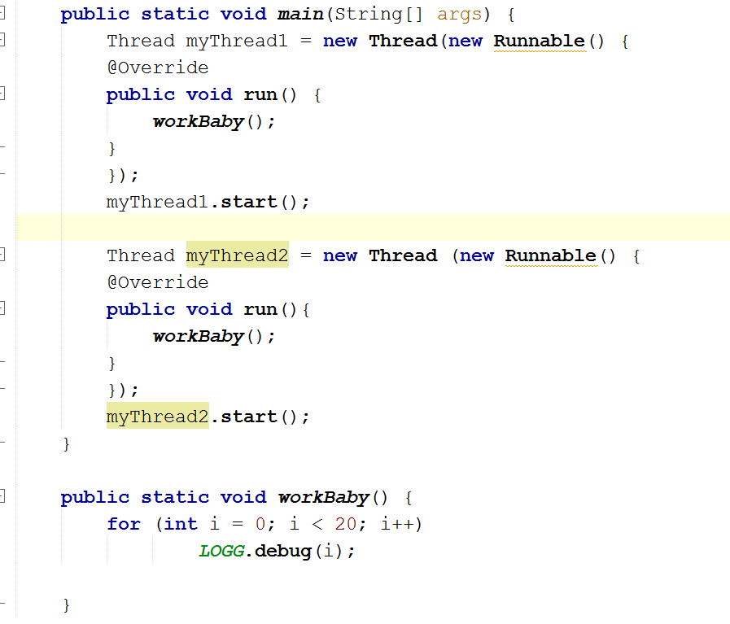
Ergebnis sind zwei asynchrone Threads. (Es muss nicht immer in dieser schönen abfolge von unten passieren, da der Scheduler je nach Priorität die Rechenleistung verteilt).
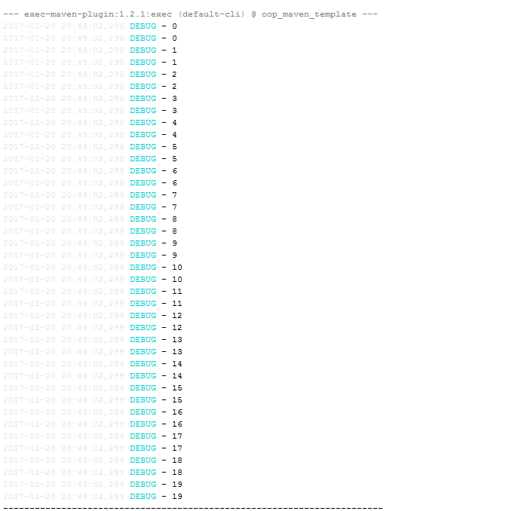

WTF is Executor-Service?
Sobald eher kurze, häufige und viele Threads abgearbeitet werden müssen, arbeitet man mit dem Executor-Service. Er ist viel einfacher, effizienter und arbeitet zum Teil mit Rückgabewerten. (Die Threads werden zur Verfügung gestellt und warten nur noch auf das „Lauf Forest Lauf“).
- Zuerst benötigen wir einen Excecutor-Service. Dem Excecutor-Service weisen wir einen ThreadPool hinzu. Mit 4 abzulaufenden Threads.
- Nun definieren wir 2 Threads. Ein Runnable Objekt (kein Rückgabewert) und ein Callable-Objekt, mit dessen es Möglich ist, einen Rückgabewert abzufangen. Das Runnable-Objekt und das Callable-Objekt haben die gleiche Semantik. Jedoch bringt das Runnable die run() Methode mit und das Callable-Objekt die Call()-methode. Via anonyme innere Klasse definieren wir nun zwei solcher Objekte. Beim Callable-Objekt ist noch zu erwähnen, dass der Rückgabewert als Generischen Typ angegeben werden kann, in unserem Beispiel als String.
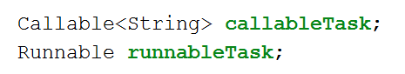
Initialisierung via Konsturktor
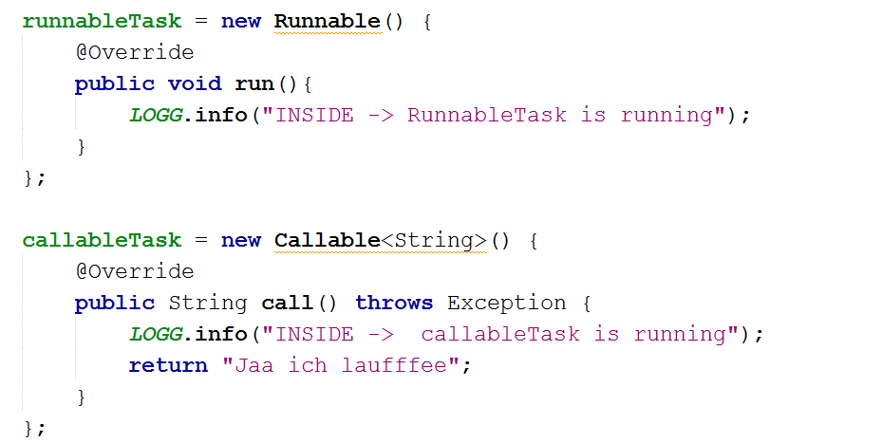
- Die Tasks müssen jedcoh nicht alle einzeln ausgeführt werden, wir haben noch eine Möglichkeit die verschiedenen Callable-Objekte in eine Liste zu packen, und dann am Schluss die gesamte Liste abzuarbeiten.
- In der main-Methode fügen wir nun die einzelnen callableTasks der Liste hinzu. Eifacherheitshalber wurden hier 3 mal dieselben Objekte verwendet.
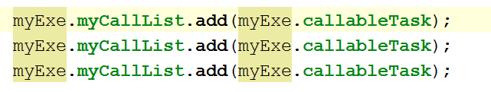
- Nun geht es ans Eingemachte. Mit der execute-Methode können wir Runnable-Objekte ausführen. Als formaler Paramente erwartet die Methode ein Runnable-Objekt.
- Für das Callable-Objekt steht uns die Methode submit() zur Verfügung. Die submit()-Methode erwartet ein Callable-Objekt. Das Futur-Interface ist für hier ein spezielles Interface mit dessen wir ein Rückgabewert in der Zukunft abfragen können. Wir haben nämlich mit dem Futur-Objekt die Möglichkeit verschiedene Methoden auszuführen, die uns eine Abfrage erlaubt, ob der Rückgabe-Wert bereits da ist oder nicht. Da es sich ja um ein Thread handelt, kann die Ausführungszeit varieren und dieses Futur-Objekt ist somit perfekt.
- Nun können wir über die .get()-Methode den Rückgabe-Wert des Callable-Objektes abrufen. Achtung die Methode get() wirft eine Checked Exception, der Thread vom Futur Objekt könnte noch nicht fertig sein, oder abgebrochen werden.
Throws:
CancellationException - if the computation was cancelled (Computation = Berechnung)
ExecutionException - if the computation threw an exception
InterruptedException - if the current thread was interrupted while waiting

- Wie bereits oben erwähnt, können wir eine gesamte Liste von Callable-Objekte mitgeben um alle auszuführen. Dies geschieht mit der invokeAll()-Methode, welcher wir dann unsere Callable-Liste mitgeben. Mittels Iterator können wir dann auf jeden Rückgabe-Wert des Futur-Objektes zugreiffen.
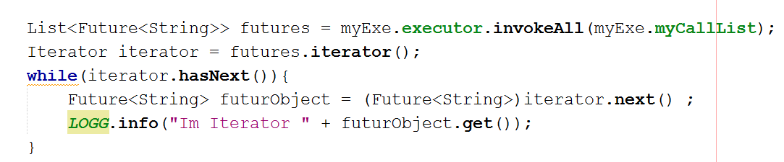

- Der Excetutor-Service wartet und warten, wenn wir ihm nicht befehlen, mit dem Warten aufzuhören. Mit dem Befehl ShutDown nimmt er keine neuen Threads mehr entgegen und stoppt, sobald der letzte Thread mit der Ausführung aufgehört hat.

Synchornisation
Wird mit mehreren Threads gleichzeitig auf eine Datenstruktur (in unserem Beispiel Counter) zugegriffen, kann es zu inkonsistenten Daten kommen, da in einem Kritischen Abschnitt ein Wettlauf (race conditioner) statt findet. Das heißt im Kritischen Abschnitt muss der Counter in den internen Speicher geladen, inkrementiert und wieder zurück gespeichert werden. Wird dieser Prozess nun von 3 verschieden Threads abgearbeitet, kommt es zu zufälligen Ergebnissen. Damit dies nicht passiert, müssen sich die Threads gegenseitig ausschließen. Das Ausschließen bezeichnet man als mutual exclusion. Der Kritische Abschnitt muss synchronisiert werden. Das heisst mit einem Semaphor, einer Sperre, wird garantiert, dass nur immer ein Thread auf den kritischen Abschnitt zugreift.

Monitoring
Dafür gibt es eine Lösung und zwar das Schlüsselwort synchronized, welches zum einen den kritischen Abschnitt deklariert und zum anderen sicherstellt, das sich zur Laufzeit nur ein einziger Thread darin befindet.
Man kann das Schlüsselwort über die ganze Methode legen. Dies kostet jedoch mehr Zeit, somit soll man dies immer so kurz wie möglich definieren.
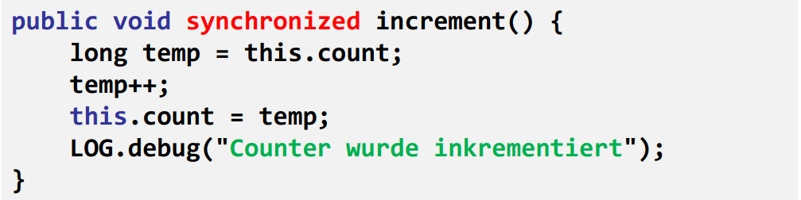
Oder man deklariert nur den Codeabschnitt, welcher nicht asynchron ablaufen darf.
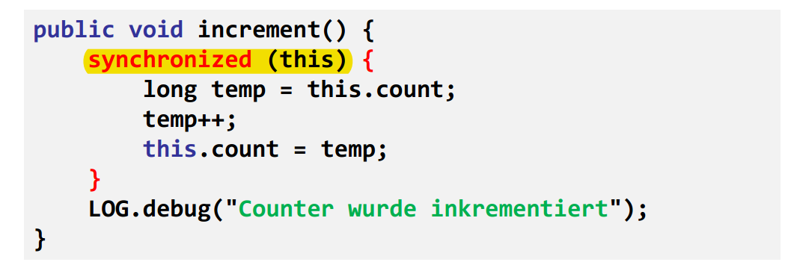

Thread Save
Werden Datenstrukturen von mehreren Thread gleichzeitig genutzt, müssen diese Thread-Safe implemeniter werder. Das Package java.util.concurrent bietet einige Thread-sichere Interfaces, Klassen und Enums an. Beispiele: ConcurrentLinkedQueue, ArrayBlockingQueue,LinkedBlockingDeque, LinkedBlockingQueue, etc.

Callable
Das Interface Callable liefert einen Rückgabewert zurück.
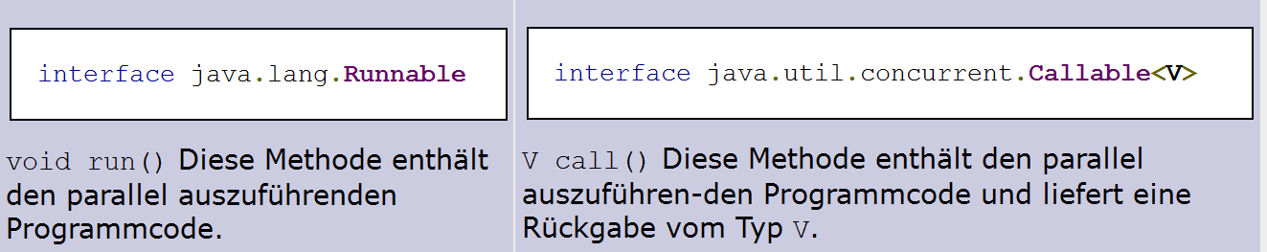

Integrated Developpment Environment
Die wichtigsten Aufgaben:
- Quellcode kompilieren, ausführen und debuggen
- Organisation von Quellcode in Projekten
- Leistungsfähiger Quellcode-Editor

Verzeichnispfad für alle produktiven Java-Quellen
./src/main/java

